TUYÊN BỐ BẢN QUYỀN
Tài liệu này thuộc loại sách giáo trình nên các nguồn thông tin có thể được phép dùng nguyên bản hoặc trích dùng cho các mục đích về đào tạo và tham khảo.
Mọi mục đích khác mang tính lệch lạc hoặc sử dụng với mục đích kinh doanh thiếu lành mạnh sẽ bị nghiêm cấm.

LỜI GIỚI THIỆU
Tự động hóa công nghiệp và dân dụng ngày càng phát triển. Bộ não trong các hệ thống tự động hóa là các bộ điều khiển lập trình.Việc học tập nghiên cứu các bộ điều khiển lập trình cũng như vận hành nó đang là nhu cầu cấp thiết đối với học sinh, sinh viên các ngành kỹ thuật.
Hiện nay tài liệu về giảng dạy về vi điều khiển có rất nhiều tuy nhiên những giáo trình này viết còn khá chung chung, mang nặng tính lý thuyết và chủ yếu dành cho các đối tượng sinh viên đại học. Quyển giáo trình này ra đời với mục tiêu giúp cho các đối tượng học sinh, sinh viên học nghề có thể tiếp cận dễ dàng hơn với vi điều khiển.
Tài liệu được chia làm 5 bài:
Bài 1: Sơ lược về lịch sử và hướng phát triển của vi điều khiển
Bài 2: Cấu trúc của họ vi điều khiển 8051
Bài 3: Lập trình C cho 8051
Bài 4: Tổng quan về Adruino
Bài 5: Lập trình mô phỏng dung vi điều khiển Adruino
Mỗi bài ngoài phần lý thuyết cơ bản còn bổ sung thêm các ví dụ minh họa và các bài toán điều khiển ngoài thực tế giúp cho học sinh sinh viên nắm rõ hơn về loại vi điều khiển này.
Mặc dù đã cố gắng tổ chức biên soạn để đáp ứng được mục tiêu đào tạo nhưng không tránh được những khiếm khuyết. Rất mong nhận được đóng góp ý kiến của các thầy, cô giáo, bạn đọc để nhóm biên soạn sẽ hiệu chỉnh hoàn thiện hơn. Mọi ý kiến góp ý xin được gửi về Khoa Điện – điện tử, tin học trường trung cấp nghề tổng hợp Hà Nội.
Hà Nội, ngày tháng 12 năm 2024
Tham gia biên soạn
1. Chủ biên: Lưu Công Thắng
2. Đỗ Thị Thúy Bình
3. Nguyễn Văn Mắn
4. Khuất Duy Chức

MỤC LỤC
LỜI GIỚI THIỆU 1
MỤC LỤC 3
CHƯƠNG TRÌNH MÔ ĐUN ĐÀO TẠO 7
BÀI 1: SƠ LƯỢC VỀ LỊCH SỬ VÀ HƯỚNG PHÁT TRIỂN CỦA VI ĐIỀU KHIỂN 9
1. Lịch sử xuất hiện bộ vi điều khiển 8051 9
2. Lĩnh vực và ứng dụng 11
2.1. Sản phẩm dân dụng 11
2.2. Trong các thiết bị y tế 12
2.3. Các sản phẩm công nghiệp 12
BÀI 2: CẤU TRÚC CỦA HỌ VI ĐIỀU KHIỂN 8051 13
1. Tổng quan 13
2. Sơ đồ chân vi điều khiển 8051 14
2.1. Port 0 16
2.2. Port 1 16
2.3. Port 2 16
2.4. Port 3 16
2.5. Chân cho phép bộ nhớ chương trình PSEN 16
2.6. Chân cho phép chốt địa chỉ ALE 17
2.7. Chân truy xuất ROM ngoài EA 18
2.8. Chân RESET (RST) 18
2.9. Các chân XTAL1, XTAL2 19
3. Cấu trúc Port I/O 20
3.1. Chức năng các Port I/O 20
3.2. Kết nối các Port với led 21
BÀI 3: LẬP TRÌNH C CHO 8051 24
1. Giới thiệu ngôn ngữ C 24
2. Ngôn ngữ C 24
2.1. Kiểu dữ liệu 24
2.2. Phép toán 28
2.3. Cấu trúc chương trình C 29
3. Các lệnh cơ bản trong C 32
4. Tổng quan phần mềm Keil C 34
4.1. Khởi tạo cho Project. 34
4.2. Soạn thảo chương trình. 39
4.3. Biên dịch một chương trình. 39
5. Bài tập 42
5.1. Bài tập 1 42
5.2. Bài tập 2 43
5.3. Bài tập 3 45
BÀI 4: TỔNG QUAN VỀ ARDUINO 48
1. Tổng quan Arduino 48
1.1. Giới thiệu về Adruino 48
1.2. Phần cứng của Adruino Uno R3 48
2. Lịch sử phát triển của Arduino 52
2.1. Dòng Arduino USB 52
2.2. Arduino MEGA 58
3. Cài đặt IDE, driver cho Arduino 61
3.1. Vào trang chủ của Arduino 61
3.2. Tải chương trình cài đặt 61
4. Giới thiệu các loại kit thực hành Arduino 64
5. Ngôn ngữ lập trình cho Arduino 65
5.1. Cấu trúc (Structure) 65
5.2. Biến số (variable) và Hằng số (Constant) 66
5.3. Hàm và Thủ tục (Function) 67
6. Nạp chương trình cho Arduino 69
7. Sử dụng thư viện lập trình Arduino 73
8. Khởi tạo Project, thêm thư viện lập trình 73
BÀI 5: LẬP TRÌNH - MÔ PHỎNG DÙNG 76
VI ĐIỀU KHIỂN ARDUINO 76
1. Điều khiển LED đơn 76
1.1. Chuẩn bị phần cứng 76
1.2. Lắp mạch 76
1.3. Mã lập trình 77
2. Điều khiển LED 7 đoạn 78
2.1. Chuẩn bị phần cứng 78
2.2. Giới thiệu led 7 đoạn 78
2.3. Lắp mạch 79
2.4. Mã lập trình 80
3. Điều khiển Matrix LED 82
3.1. Chuẩn bị phần cứng 82
3.2. Giới thiệu LED MATRIX (Led ma trận) 82
3.3. Lắp mạch 83
3.4. Mã lập trình 83
3.5. Giải thích mạch 88
4. Giao tiếp LCD 91
4.1. Chuẩn bị phần cứng 91
4.2. Giao tiếp LCD 91
5. Điều khiển PWM 93
5.1. Kiến thức cơ bản về xung PWM 93
5.2. Liên hệ với Arduino 94
TÀI LIỆU THAM KHẢO 95

CHƯƠNG TRÌNH MÔ ĐUN ĐÀO TẠO
VI ĐIỀU KHIỂN
Tên mô đun: Vi điều khiển
Mã mô đun: MĐ 22
Thời gian thực hiện mô đun: 90 giờ; (Lý thuyết: 23 giờ; Thực hành, thí nghiệm, thảo luận, bài tập: 63 giờ; Kiểm tra: 4 giờ)
VỊ TRÍ, TÍNH CHẤT CỦA MÔ ĐUN:
- Vị trí:
Trước khi học mô đun này cần hoàn thành các môn học cơ sở và các mô đun chuyên môn nghề.
- Tính chất:
Là mô đun bắt buộc.
MỤC TIÊU MÔ ĐUN:
- Kiến thức:
+ Trình bày được về hệ đếm và mã hóa trong máy tính
+ Giải thích được nguyên lý làm việc các hệ điều khiển.
+ Trình bày được cấu trúc, ứng dụng cả vi điều khiển trong công nghiệp
+ Kiểm tra và viết được các chương trình điều kiển.
- Kỹ năng:
+ Lập trình hợp ngữ một số bài tập cơ bản một cách thành thạo
+ Xử lý được một số dạng kết nối máy tính với vi xử lý và các thiết bị ngoại vi+ Vận hành được các thiết bị và dây chuyền sản xuất dùng vi điều khiển.
+ Xác định được các nguyên nhân gây ra hư hỏng xảy ra trong thực tế.
+ Kiểm tra và viết được các chương trình điều khiển.
- Năng lực tự chủ và trách nhiệm:
+ Rèn luyện tính cẩn thận, chính xác;
+ Phát huy tính tích cực, chủ động, sáng tạo và tư duy khoa học trong học tập và công việc.
NỘI DUNG MÔ ĐUN:

BÀI 1: SƠ LƯỢC VỀ LỊCH SỬ VÀ HƯỚNG PHÁT TRIỂN CỦA VI ĐIỀU KHIỂN
Mã bài : MĐ 22 - 01
Giới thiệu:
Vi điều khiển giống như một máy tính được tích hợp trên một con chip và được sử dụng để điều khiển các thiết bị điện tử. Vi điều khiển là một hệ thống nhúng khép kín với các thiết bị ngoại vi, bộ xử lý và bộ nhớ. Nó được ứng dụng trong việc chế tạo khá nhiều thiết bị điện tử dân dụng như điện thoại, xe hơi, thiết bị đèn led, máy đo nhiệt độ môi trường…
Mục tiêu:
- Trình bày được cấu trúc chung của vi điều khiển.
- Phát biểu được các ứng dụng của vi điều khiển và hướng phát triển của vi điều khiển.
- Rèn luyện tính tư duy, tác phong trong công nghiệp.

Nội dung chính:

1. Lịch sử xuất hiện bộ vi điều khiển 8051
Năm 1976 Intel giới thiệu bộ vi điều khiển (microcontroller) 8748, một chip tương tự như các bộ vi xử lý và là chip đầu tiên trong họ MCS-48. Độ phức tạp, kích thước và khả năng của Vi điều khiển tăng thêm một bậc quan trọng vào năm 1980 khi intel tung ra chip 8051, bộ Vi điều khiển đầu tiên của họ MCS-51 và là chuẩn công nghệ cho nhiều họ Vi điều khiển được sản xuất sau này. Chip 8051 chứa trên 60000 transistor bao gồm 4K byte ROM, 128 byte RAM, 32 đường xuất nhập, 1 port nối tiếp và 2 bộ định thời 16 bit. Sau đó rất nhiều họ Vi điều khiển của nhiều nhà chế tạo khác nhau lần lượt được đưa ra thị trường với tính năng được cải tiến ngày càng mạnh.
Hiện nay có rất nhiều họ Vi điều khiển trên thị trường với nhiều ứng dụng khác nhau, trong đó họ Vi điều khiển họ MCS-51 được sử dụng rất rộng rãi trên thế giới và ở Việt Nam.
Vào năm 1980 Intel công bố chíp 8051(80C51), bộ vi điều khiển đầu tiên của họ vi điều khiển MCS-51. Nó bao gồm 4KB ROM, 128 byte RAM, 32 đường xuất nhập, 1 port nối tiếp và 2 bộ định thời 16 bit. Tiếp theo sau đó là sự ra đời của chip 8052, 8053, 8055 với nhiều tính năng được cải tiến.
Hiện nay Intel không còn cung cấp các loại Vi điều khiển họ MCS-51 nữa, thay vào đó các nhà sản xuất khác như Atmel, Philips/signetics, AMD, Siemens, Matra&Dallas, Semiconductors được cấp phép làm nhà cung cấp thứ hai cho các chip của họ MSC-51. Chip Vi điều khiển được sử dụng rộng rãi trên thế giới cũng như ở Việt Nam hiện nay là Vi điều khiển của hãng Atmel với nhiều chủng loại vi điều khiển khác nhau.
Hãng Atmel có các chip Vi điều khiển có tính năng tương tự như chip Vi điều khiển MCS-51 của Intel, các mã số chip được thay đổi chút ít khi được Atmel sản xuất. Mã số 80 chuyển thành 89, chẳng hạn 80C52 của Intel khi sản xuất ở Atmel mã số thành 89C52 (Mã số đầy đủ: AT89C52) với tính năng chương trình tương tự như nhau. Tương tự 8051,8053,8055 có mã số tương đương ở Atmel là 89C51,89C53,89C55. Vi điều khiển Atmel sau này ngày càng được cải tiến và được bổ sung thêm nhiều chức năng tiện lợi hơn cho người dùng.

Bảng 5.1
 | Dung lượng RAM | Dung lượng ROM | Chế độ nạp
89C51 | 128 byte | 4 Kbyte | song song
89C52 | 128 byte | 8 Kbyte | song song
89C53 | 128 byte | 12 Kbyte | song song
89C55 | 128 byte | 20 Kbyte | song song
Sau khoảng thời gian cải tiến và phát triển, hãng Atmel tung ra thị trường dòng Vi điều khiển mang số hiệu 89Sxx với nhiều cải tiến và đặc biệt là có thêm khả năng nạp chương trình theo chế độ nối tiếp rất đơn giản và tiện lợi cho người sử dụng.

Bảng 5.2
 | Dung lượng RAM | Dung lượng ROM | Chế độ nạp
89S51 | 128 byte | 4 Kbyte | nối tiếp
89S52 | 128 byte | 8 Kbyte | nối tiếp
89S53 | 128 byte | 12 Kbyte | nối tiếp
89S55 | 128 byte | 20 Kbyte | nối tiếp
Tất cả các Vi điều khiển trên đều có đặc tính cơ bản giống nhau về phần mềm (các tập lệnh lập trình như nhau), còn phần cứng được bổ sung với chip có mã số ở hai số cuối cao hơn, các Vi điều khiển sau này có nhiều tính năng vượt trội hơn Vi điều khiển thế hệ trước. Các Vi điều khiển 89Cxx như trong bảng 1 có cấu tạo ROM và RAM như 98Sxx trong bảng 2, tuy nhiên 98Sxx được bổ sung một số tính năng và có thêm chế độ nạp nối tiếp. 8051 là bộ vi điều khiển 8 bit tức là CPU chỉ có thể làm việc với 8 bitdữ liệu. Dữ liệu lớn hơn 8 bit được chia thành các dữ liệu 8 bit để xử lý.
8051 đã trở nên phổ biến sau khi Intel cho phép các nhà sản xuất khác (Siemens, Atmel, Philips, AMD, Matra, Dallas, Semiconductor …) sản xuất và bán bất kỳ dạng biến thể nào của 8051 mà họ muốn với điều kiện họ phải để mã chương trình tương thích với 8051. Từ đó dẫn đến sự ra đời của nhiều phiên bản của 8051 với các tốc độ và dung lượng ROM trên chip khác nhau.
Tuy nhiên, điều quan trọng là mặc dù có nhiều biến thể của 8051, cũng như khác nhau về tốc độ, dung lượng ROM nhưng tất cả các lệnh đều tương thích với 8051 ban đầu. Điều này có nghĩa là nếu chương trình được viết cho một phiên bản 8051 nào đó thì cũng sẽ chạy được với mọi phiên bản khác không phụ thuộc vào hãng sản xuất.
Các loại vi điều khiển khác: vi điều khiển AVR, vi điều khiển PIC, vi điều khiển MCUs của Philips,...Ngoài ra, các loại vi điều khiển chuyên dụng của các hãng sản xuất khác: các loại vi điều khiển này được sử dụng chuyên dụng theo chức năng cần điều khiển.

Bảng 5.3: Địa chỉ của một số hãng sản xuất các thành viên vi điều khiển
Hãng | Địa chỉ Website
intel | www.intel.com/design/mcs51
Antel | www.atmel.com
Philips/Signetis | www.semiconductors.philips.com
Siemens | www.sci.siemens.com
Dallas Semiconductor | www.dalsemi.com

2. Lĩnh vực và ứng dụng
Về cơ bản, vi điều khiển rất đơn giản. Chúng chỉ bao gồm tối thiểu một số thành phần sau:
- Một bộ vi xử lý tối giản được sử dụng như bộ não của hệ thống.
-Tùy theo công nghệ của mỗi hãng sản xuất, có thể có thêm bộ nhớ, các chân nhập/xuất tín hiệu, bộ đếm, bộ định thời, các bộ chuyển đổi tương tự/số (A/D), …
- Tất cả chúng được đặt trong một vỏ chíp tiêu chuẩn.
- Một phần mềm đơn giản có thể điều khiển được toàn bộ hoạt động của vi điều khiển và có thể dễ dàng cho người sử dụng nắm bắt.
Dựa trên nguyên tắc cơ bản trên, rất nhiều họ vi điều khiển đã được phát triển và ứng dụng một cách thầm lặng nhưng mạnh mẽ vào mọi mặt của đời sống của con người. Một số ứng dụng cơ bản thành công có thể kể ra sau đây.

2.1. Sản phẩm dân dụng
Nhà thông minh: Cửa tự động, khóa số, tự động điều tiết ánh sáng thông minh (bật/tắt đèn theo thời gian, theo cường độ ánh sáng,...), điều khiển các thiết bị từ xa (qua điều khiển, qua tiếng vỗ tay,...), điều tiết hơi ẩm, điều tiết nhiệt độ, điều tiết không khí, gió. Hệ thống vệ sinh thông minh.
Các máy móc dân dụng: Máy điều tiết độ ẩm cho vườn cây,buồng ấp trứng gà/vịt.Đồng hồ số, đồng hồ số có điều khiển theo thời gian.
Các sản phẩm giải trí: Máy nghe nhạc, m áy chơi game, Đầu thu kỹ thuật số, đầu thu set-top-box,...

2.2. Trong các thiết bị y tế
Máy móc thiết bị hỗ trợ: máy đo nhịp tim, máy đo đường huyết, máy đo huyết áp, điện tim đồ, điện não đồ,…
Máy cắt/mài kính.
Máy chụp chiếu (city, X-quang,...)

2.3. Các sản phẩm công nghiệp
Điều khiển động cơ
Đo lường (đo điện áp, đo dòng điện, áp suất, nhiệt độ,...)
Cân băng tải, cân toa xe, cân ô tô,...
Điều khiển các dây truyền sản xuất công nghiệp
Làm bộ điều khiển trung tâm cho Robot
Hướng phát triển.
Kết hợp các bộ vi xử lý và vi điều khiển trong các sản phẩm hệ thống nhúng.
Sử dụng tốt nhất các tính năng của vi điều khiển: tốc độ mà bộ vi điều khiển hỗ trợ, dung lượng bộ nhớ RAM và ROM trên chíp,...
Tìm hiểu được khả năng phát triển các sản phẩm xung quanh.
Nghiên cứu các bộ vi điều khiển 8051 từ các hãng khác nhau: 8751, AT89C51, DS500,...

BÀI 2: CẤU TRÚC CỦA HỌ VI ĐIỀU KHIỂN 8051
Mã bài: MĐ 22 - 02
Giới thiệu:
Để có thể làm chủ vi điều khiển trong quá trình lập trình thì đòi hỏi người lập trình phải hiểu rõ tường tận về cấu trúc bên trong cũng như sơ đồ bố trí các chân chức năng, các chân vào ra của vi điều khiển
Mục tiêu:
- Mô tả được cấu trúc họ vi điều khiển chuẩn công nghiệp.
- Thực hiện truy xuất bộ nhớ dữ liệu, bộ nhớ chương trình đúng qui trình kỹ thuật.
- Thực hiện đúng kỹ thuật phương pháp mở rộng bộ nhớ ngoài.
- Trình bày được nguyên lý hoạt động của mạch reset.

Nội dung chính:

1. Tổng quan
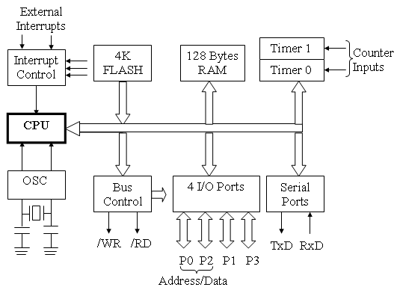

Hình 2.1. Sơ đồ khối vi điều khiển 8051.
Thuật ngữ “8051” được dùng để chỉ rộng rãi các chip của họ MSC-51.Vi mạch tổng quát của họ MSC-51 là chip 8051,linh kiện đầu tiên của họ này được hãng Intel đưa ra thị trường. MCS-51 bao gồm nhiều phiên bản khác nhau, mỗi phiên bản sau tăng thêm một số thanh ghi điều khiển hoạt động của MCS-51. Hiện hay nhiều nhà sản xuất IC như Seimens, Advance Micro Devices ( AMD ), Fujitsu, Philips, Atmel … được cấp phép làm nhà cung cấp thứ hai cho các chip của họ MSC-51. Ở Việt Nam các chip và các biến thể họ MSC-51 của hãng Atmel và Philips được sử dụng rộng rãi như: AT89C2051, AT89C4051, AT89C51, AT8C52, AT89S52, AT89S8252, AT89S8253, P89C51RDxx, P89V51RDxx …
Vi điều khiển 8051có 40 chân, mỗi chân có một kí hiệu tên và có các đặc trưng như sau :
4KB ROM, 128 byte RAM.
4 port xuất nhập (I/O port) 8 bit.
2 bộ định thời 16 bit, mạch giao tiếp nối tiếp.
Không gian nhớ chương trình ngoài 64K, không gian nhớ dữ liệu ngoài 64K.
Bộ xử lý bit 210 vị trí nhớ được định địa chỉ,mỗi vị trí 1 bit nhân/chia trong 4µs.

2. Sơ đồ chân vi điều khiển 8051
Mặc dù các thành viên của họ MSC-51 có nhiều kiểu đóng vỏ khác nhau, chẳng hạn như: hai hàng chân DIP (Dual in-Line Pakage), dạng vỏ dẹp vuông và dạng chíp không có chân đỡ LLC (Leadless Chip Carrier). Họ MSC-51 có 40 chân thực hiện các chức năng khác nhau như: vào ra (I/O), đọc, ghi, địa chỉ, dữ liệu và ngắt. Tuy nhiên, trong khuôn khổ chương trình chỉ khảo sát Vi điều khiển 40 chân dạng DIP (hình 2.2).
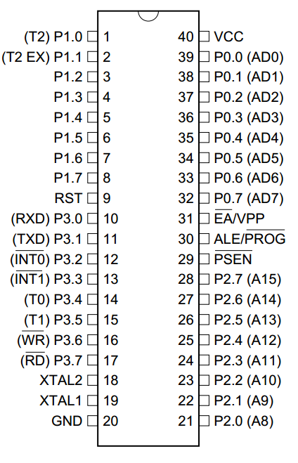

Hình 2.2. Sơ đồ chân của AT89C51
Chip 8051 có 40 chân, mỗi chân có một kí hiệu tên và có các chức năng như sau:
Chân 40: nối với nguồn nuôi +5V.
Chân 20: nối với đất (Mass, GND).
Chân 29 (PSEN)(program store enable) là tín hiệu điều khiển xuất ra của 8051, nó cho phép chọn bộ nhớ ngoài và được nối chung với chân của OE (Outout Enable) của EPROM ngoài để cho phép đọc các byte của chương trình. Các xung tín hiệu PSEN hạ thấp trong suốt thời gian thi hành lệnh. Những mã nhị phân của chương trình được đọc từ EPROM đi qua bus dữ liệu và được chốt vào thanh ghi lệnh của 8051 bởi mã lệnh.(chú ý việc đọc ở đây là đọc các lệnh (khác với đọc dữ liệu), khi đó VXL chỉ đọc các bit opcode của lệnh và đưa chúng vào hàng đợi lệnh thông qua các Bus địa chỉ và dữ liệu).
Chân 30 (ALE : Adress Latch Enable) là tín hiệu điều khiển xuất ra của 8051, nó cho phép phân kênh bus địa chỉ và bus dữ liệu của Port 0.
Chân 31 (EA : Eternal Acess) được đưa xuống thấp cho phép chọn bộ nhớ mã ngoài. Đối với 8051 thì:
EA = 5V : Chọn ROM nội.
EA = 0V : Chọn ROM ngoại.
32 chân cònlại chia làm 4 cổng vào / ra: có thể dùng chân đó để để đọc mức logic (0;1 tương ứng với 0V; 5V)vào hay xuất mức logic ra (0;1), (hình 2.3)
Port 0 từ chân 39 - 32 tương ứng là các chân P0.0 đến P0.7.
Port 1 từ chân 1- 8 tương ứng là các chân P1.0 đến P1.7.
Port 2 từ chân 21- 28 tương ứng là các chân P2.0 đến P2.7.
Port 1 từ chân 10- 17 tương ứng là các chân P3.0 đến P3.7.
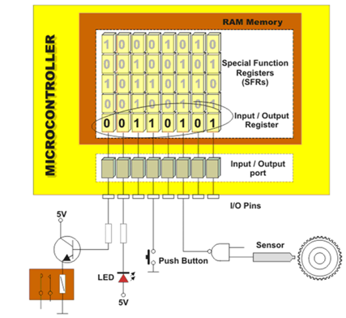

Hình 2.3. Sơ đồ kết nối các chân xuất nhập với thiết bị ngoại vi
Chip 8051 có 32 chân xuất / nhập,tuy nhiên có 24 chân trong 32 chân này có 2 mục đích.Mỗi một chân này có thể hoạt động ở chế độ xuất/nhập, hoạt động điều khiển hoặc hoạt động như một đường địa chỉ / dữ liệu của bus địa chỉ / dữ liệu đa hợp.

2.1. Port 0
Port 0 (các chân từ 32 - 39) được ký hiệu là P0.0 – P0.7 có hai công dụng. Trong các thiết kế có tối thiểu thành phần, port 0 được sử dụng làm nhiệm vụ xuất nhập, với các thiết kế lớn hơn có bộ nhớ ngoài, port 0 trở thành bus địa chỉ và bus dữ liệu đa hợp ( byte địa chỉ thấp ).

2.2. Port 1
Port 1 (các chân từ 1 - 8) chỉ có một công dụng là xuất/nhập được ký hiệu là P1.0 – P1.7 và dùng để giao tiếp với thiết bị bên ngoài. Với chip 8052 ta có thể sử dụng P1.0 và P1.1 hoặc làm các đường xuất/nhập hoặc làm các ngõ vào cho mạch định thời thứ ba.

2.3. Port 2
Port 2 (các chân từ 21-28) được ký hiệu là P2.0 – P2.7 có hai công dụng, hoặc làm nhiệm vụ xuất/nhập hoặc là byte địa chỉ cao của bus địa chỉ 16 bit cho các thiết kế có bộ nhớ chương trình ngoài hoặc các thiết kế có nhiều hơn 256 byte bộ nhớ dữ liệu.

2.4. Port 3
Port 3 (các chân từ 10 - 17) được ký hiệu là P3.0 – P3.7 có hai công dụng. Khi không hoạt động xuất/nhập, các chân của port 3 có nhiều chức năng riêng.

Bảng 6.3. Sơ đồ chân chức năng của Port 3 và Port 1
Bit | Tên chân | Địa chỉ bit | Chức năng
P3.0 | RxD | B0H | Chân nhận dữ liệu của port nối tiếp
P3.1 | TxD | B1H | Chân phát dữ liệu của port nối tiếp
P3.2 | /INT0 | B2H | Ngõ vào ngắt ngoài 0
P3.3 | /INT1 | B3H | Ngõ vào ngắt ngoài 1
P3.4 | T0 | B4H | Ngõ vào bộ định thời hoặc bộ đếm 0
P3.5 | T1 | B5H | Ngõ vào bộ định thời hoặc bộ đếm 1
P3.6 | /WR | B6H | Điều khiển ghi bộ nhớ dữ liệu ngoài
P3.7 | /RD | B7H | Điều khiển đọc bộ nhớ dữ liệu ngoài
P1.0 | T2 | 90H | Ngõ vào bộ đinh thời hoặc bộ đếm 2
P1.1 | T2EX | 91H | Nạp lại hoặc thu nhận của bộ định thời 2

2.5. Chân cho phép bộ nhớ chương trình PSEN
Chân cho phép bộ nhớ chương trình /PSEN (Program store enable) là tín hiệu xuất trên chân 29. Đây là tín hiệu điều khiển cho phép ta truy xuấtbộ nhớ chương trình ngoài.Chân này thường nối với chân cho phép xuất /OE (Output enable) của EPROM hoặc ROM để cho phép đọc các byte lệnh.Tín hiệu /PSEN ở mức logic 0 trong suốt thời gian tìm nạp lệnh.
Các mã nhị phân của chương trình hay Opcode được đọc từ EPROM qua bus dữ liệu và được chốt vào thanh ghi lệnh IR của 8051 để được giải mã. Khi thực thi một chương trình chứa ở ROM nội, chân /PSEN được duy trì mức logic không tích cực ( logic 1 ) ( hình 2.4).
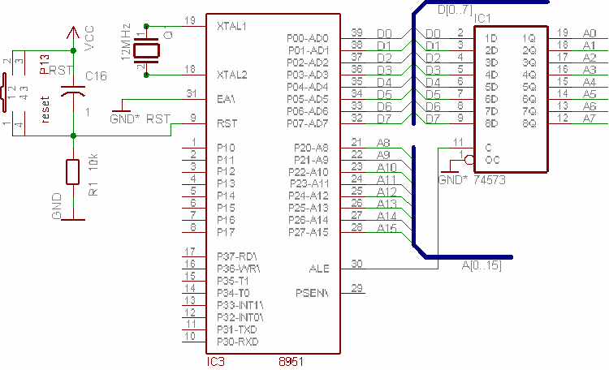

Hình 2.4. Ghép nối vi điều khiển 8951 với IC chốt, mạch Reset, tụ thạch anh.

2.6. Chân cho phép chốt địa chỉ ALE
Ngõ xuất tín hiệu cho phép chốt địa chỉ ALE ( address latch enable ) dùng để giải đa hợp ( demultiplexing ) bus dữ liệu và bus địa chỉ.Khi port 0 được sử dụng làm bus địa chỉ/dữ liệu đa hợp,chân ALE xuất tín hiệu để chốt địa chỉ ( byte thấp của địa chỉ 16 bit ) vào một thanh ghi ngoài trong suốt ½ đầu của chu kỳ bộ nhớ ( memory cycle ).Sau khi điều này đã được thực hiện, các chân của port 0 sẽ xuất/nhập dữ liệu hợp hệ trong suốt ½ thứ hai của chu kỳ bộ nhớ.Tín hiệu ALE có tần số bằng 1/6 tần số của mạch dao động bên trong chip vi điều khiển.

2.7. Chân truy xuất ROM ngoài EA
Ngõ vào /EA có thể được nối với 5V (logic 1) hoặc với GND (logic 0). Nếu chân này nối lên 5V chip 8051 thực thi chương trình trong ROM nội. Nếu chân này được nối với GND (và chân /PSEN cũng ở logic 0) thì chương trình cần được thực thi chứa ở bộ nhớ ngoài.

2.8. Chân RESET (RST)
Ngõ vào RST là ngõ vào xóa chính (master reset) của 8051 (hình 2.5) dùng để thiết lập lại trạng thái ban đầu cho hệ thống hay gọi tắt là reset hệ thống. Khi ngõ vào này được treo ở mức logic 1 tối thiểu 2 chu kỳ máy, các thanh ghi bên trong của 8051 được nạp lại các giá trị thích hợp cho việc khởi động lại hệ thống.
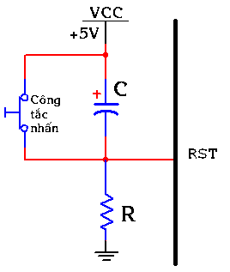

Hình 2.5. Mạch Reset
Việc kết nối chân RESET đảm bảo hệ thống bắt đầu làm việc khi Vi điều khiển được cấp điện, hoặc đang hoạt động mà hệ thống bị lỗi cần tác động cho Vi điều khiển hoạt động trở lại, hoặc do người sử dụng muốn quay về trạng thái hoạt động ban đầu. Vì vậy chân RESET được kết nối như sau:
Với Vi điều khiển sử dụng thạch anh có tần số fzat = 12MHz sử dụng C=10µF và R=10KΩ.Thanh ghi quan trọng nhất là thanh ghi bộ đếm chương trình PC = 0000H.
Sau khi reset, vi điều khiển luôn bắt đầu thực hiện chương trình tại địa chỉ 0000H của bộ nhớ chương trình nên cácchương trình viết cho vi điều khiển luôn bắt đầu viết tại địa chỉ 0000H. Nội dung của RAM trong vi điều khiển không bị thay đổi bởi tác động của ngõ vào reset [có nghĩa là vi điều khiển đang sử dụng các thanh ghi để lưu trữ dữ liệu nhưng nếu vi điều khiển bị reset thì dữ liệu trong các thanh ghi vẫn không đổi].

2.9. Các chân XTAL1, XTAL2

a. Kết nối chân XTAL1, XTAL2
Mạch dao động trên chip được ghép nối với mạch thạch anh bên ngoài ở hai chân XTAL1 và XTAL2 (hình 2.6), các tụ ổn định cũng được yêu cầu kết nối, giá trị tụ do nhà sản xuất quy định (30p – 40p). Tần số thạch anh thường dùng trong các ứng dụng là: 11.0592Mhz ( giao tiếp với cổng Com máy tính ) và 12Mhz. Tần số tối đa 24Mhz. Tần số càng lớn VĐK xử lí càng nhanh.
Mạch dao động được đưa vào hai chân này thông thường được kết nối với dao động thạch anh như sau:
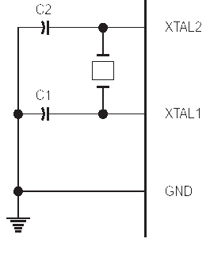

Hình 2.6. Mạch dao động
Ghi chú: C1,C2= 30pF±10pF (thường được sử dụng với C1,C2 là tụ 33pF) dùng ổn định dao động cho thạch anh. Hoặc có thể cấp tín hiệu xung clock lấy từ một mạch tạo dao động nào đó và đưa vào Vi điều khiển theo cách sau (hình 2.7):
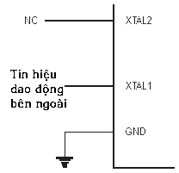
Hình 2.7. Lấy tín hiệu dao động bên ngoài

b. Chu kì máy
Gọi fzat là tần số dao động của thạch anh. Đối với 89Sxx có thể sử dụng thạch anh có tần số fzat từ 2MHz đến 33MHz.
Chu kì máy là khoảng thời gian cần thiết được quy định để Vi điều khiển thực hiện hoàn thành một lệnh cơ bản. Một chu kì máy bằng 12 lần chu kì dao động của nguồn xung dao động cấp cho nó.
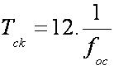
Tck = 12.Toc
Với: Tck là chu kì máyToc là chu kì của nguồn xung dao động cấp cho Vi điều khiển
Như vậy:
Với: Tck là chu kì máy foc là tần số dao động cấp cho Vi điều khiển.
Ví dụ: Ta kết nối Vi điều khiển với thạch anh có tần số fzat là 12MHz, thì chu kì máy
Tck=12/(12.106)=10-6s =1µs
Chính vì lí do thạch anh có tần số fzat là 12MHz tạo ra chu kì máy là 1µs, thuận lợi cho việc tính toán thời gian khi lập trình do đó thạch anh có tần số fzat là 12MHz thường được sử dụng trong thực tế. Khi giao tiếp truyền nối tiếp với máy vi tính dùng thạch anh có tần số fzat là 11.0592MHz.

3. Cấu trúc Port I/O

3.1. Chức năng các Port I/O
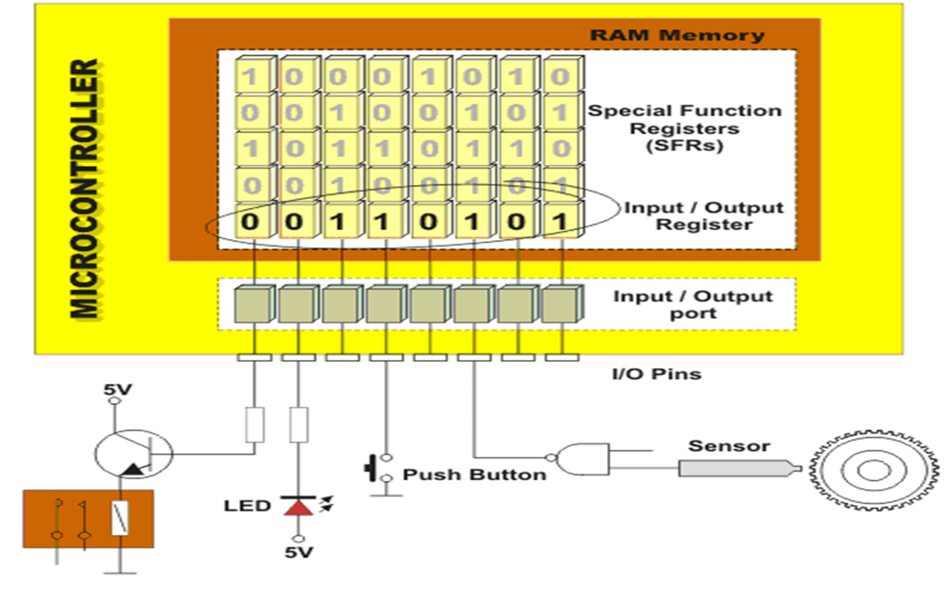

Hình 2.8. Vào ra với thiết bị ngoại vi

Port 0
Port 0 là port có 2 chức năng ở các chân 32 – 39
Chức năng IO (xuất/nhập): dùng cho các thiết kế nhỏ. Tuy nhiên, khi dùng chức năng này thì Port 0 phải dùng thêm các điện trở kéo lên (pull-up), giá trị của điện trở phụ thuộc vào thành phần kết nối với Port.
Khi dùng làm ngõ ra, Port 0 có thể kéo được 8 ngõ TTL.
Khi dùng làm ngõ vào, Port 0 phải được set mức logic 1 trước đó.
Chức năng địa chỉ/dữ liệu đa hợp: khi dùng các thiết kế lớn, đòi hỏi phải sử dụng bộ nhớ ngoài thì Port 0 vừa là bus dữ liệu (8 bit) vừa là bus địa chỉ (8 bit thấp).
Ngoài ra khi lập trình cho AT89C51, Port 0 còn dùng để nhận mã khi lập trình và xuất mà khi kiểm tra (quá trình kiểm tra đòi hỏi phải có điện trở kéo lên).

b. Port 1
Port1 (chân 1 – 8) chỉ có một chức năng là IO, không dùng cho mục đích khác (chỉ trong 8032/8052/8952 thì dùng thêm P1.0 và P1.1 cho bộ định thời thứ 3). Tại Port 1 đã có điện trở kéo lên nên không cần thêm điện trở ngoài.
Port 1 có khả năng kéo được 4 ngõ TTL và còn dùng làm 8 bit địa chỉ thấp trong quá trình lập trình hay kiểm tra.
Khi dùng làm ngõ vào, Port 1 phải được set mức logic 1 trước đó.

c. Port 2
Port 2 (chân 21 – 28) là port có 2 chức năng:
- Chức năng IO (xuất/nhập): có khả năng kéo được 4 ngõ TTL.
- Chức năng địa chỉ: dùng làm 8 bit địa chỉ cao khi cần bộ nhớ ngoài có địa chỉ 16 bit. Khi đó, Port 2 không được dùng cho mục đích I/O.
Khi dùng làm ngõ vào, Port 2 phải được set mức logic 1 trước đó.
Khi lập trình, Port 2 dùng làm 8 bit địa chỉ cao hay một số tín hiệu điều khiển.

d. Port 3
Port 3 (chân 10 – 17) là port có 2 chức năng:
- Chức năng IO: có khả năng kéo được 4 ngõ TTL.
Khi dùng làm ngõ vào, Port 3 phải được set mức logic 1 trước đó.

3.2. Kết nối các Port với led
Các Port khi xuất tín hiệu ở mức logic 1 thường không đạt đến 5V mà dao động trong khoảng từ 3.5V đến 4.9V và dòng xuất ra rất nhỏ dưới 5mA (P0,P2 dòng xuất khoảng 1mA; P1,P3 dòng xuất ra khoảng 1mA đến 5mA) vì vậy dòng xuất này không đủ để có thể làm led sáng. Tuy nhiên khi các Port xuất tín hiệu ở mức logic 0 dòng điện cho phép đi qua lớn hơn rất nhiều:
Chân Vi điều khiển khi ở mức 0:
Dòng lớn nhất qua P0 : -25mA
Dòng lớn nhất qua P1,P2,P3 : -15mA
Do đó khi kết nối với led hoặc các thiết bị khác Vi điều khiển sẽ gặp trở ngại là nếu tác động làm led sáng khi Vi điều khiển xuất ở mức 1, lúc này dòng và áp ra không đủ để led có thể sáng rõ (led đỏ sáng ở điện áp 1.6V-2.2V và dòng trong khoảng 10mA). Khắc phục bằng các cách sau:
Cho led sáng khi Vi điều khiển ở mức 0 ( hình 2.9)
Px.x thay cho các chân xuất của các Port. Ví dụ: Chân P1.1, P2.0, v.v...
Khi Px.x ở mức 1 led không sáng
Khi Px.x ở mức 0 led sáng
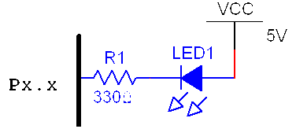

Hình 2.9. Cho led sáng khi Vi điều khiển xuất ở mức 1
Như đã trình bày vì ngõ ra Vi điều khiển khi xuất ở mức 1 không đủ để cho led sáng, để led sáng được cần đặt thêm một điện trở kéo lên nguồn VCC (gọi là điện trở treo) hình 2.10.
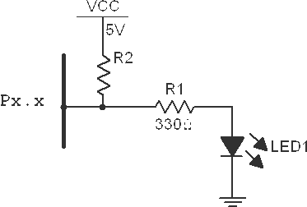

Hình 2.10 Mạch dùng Trở kéo lên
Tuỳ từng trường hợp mà chọn R2 để dòng và áp phù hợp với thiết bị nhận.
Khi Px.x ở mức 0, có sự chênh lệch áp giữa nguồn VCC và chân Px.x -dòng điện đi từ VCC qua R2 và Px.x về Mass, do đó hiệu điện thế giữa hai chân led gần như bằng 0, led không sáng.
Khi Px.x ở mức 1 (+5V),dòng điện không chạy qua chân Vi điều khiển để về mass được, có sự lệch áp giữa hai chân led, dòng điện trong trường hợp này qua led về Mass do đó led sáng.
R2 thường được sử dụng với giá trị từ 4.7KΩ đến 10KΩ. Nếu tất cả các chân trong 1 Port đều kết nối để tác động ở mức cao thì điện trở R2 có thể thay bằng điện trở thanh 9 chân vì nó có hình dáng và sử dụng dễ hơn khi làm mạch điện.
Ngoài cách sử dụng điện trở treo.
Việc sử dụng cổng đệm cũng có tác dụng thay đổi cường độ dòng điện xuất ra khi ngõ ra ở mức 1, cổng đệm xuất ra tín hiệu ở mức 1 với áp và dòng lớn khi có tín hiệu mức 1 đặt ở ngõ vào (hình 2.11). Tùy theo yêu cầu của người thiết kế về dòng và áp cần thiết mà chọn IC đệm cho phù hợp. Chẳng hạn từ một ngõ ra P0.0 làm nhiều led sáng cùng lúc thì việc sử dụng IC đệm được ưu tiên hơn. Có thể sử dụng 74HC244 hoặc 74HC245, tuy nhiên 74HC245 được cải tiến từ 74HC244 nên việc sử dụng 74HC245 dễ dàng hơn trong thiết kế mạch.
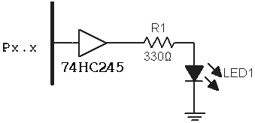

Hình 2.11. Mạch dùng cổng đệm

BÀI 3: LẬP TRÌNH C CHO 8051
Mã bài: MĐ 22 – 03
Giới thiệu:
Trong kỹ thuật lập trình vi điều khiển ngôn ngữ lập trình chia làm 2 loại: Ngôn ngữ bậc thấp và Ngôn ngữ bậc cao. Ngôn ngữ bậc cao là các ngôn ngữ gần vơi ngôn ngữ con người hơn nên đọc dễ hiểu. Có nhiều ngôn ngữ lập trình bậc cao như Basic, Pascal,C,… trong đó C là ngôn ngũ dùng phổ thông nhất cho ứng dụng lập trình vi điều khiển
Mục tiêu:
- Mô tả được cấu trúc chương trình C cho vi điều khiển 8051
- Trình bày được các bước lập trình trên phần mềm Keil C
- Thực hiện được các hàm, lệnh cơ bản trong C để lập trình cho vi điều khiển 8051

1. Giới thiệu ngôn ngữ C
Trong kỹ thuật lập trình vi điều khiển nói chung, ngôn ngữ lập trình được sử dụng thường chia làm 2 loại: Ngôn ngữ bậc thấp và Ngôn ngữ bậc cao. Ngôn ngữ bậc cao là các ngôn ngữ gần vơi ngôn ngữ con người hơn, do đó việc lập trình bằng các ngôn ngữ này trở nên dễ dàng và đơn giản hơn. Có thể kể đến một số ngôn ngữ lập trình bậc cao như C, Basic, Pascal… trong dó C là ngôn ngữ thông dụng hơn cả trong kỹ thuật vi điều khiển. Về bản chất, sử dụng các ngôn ngữ này thay cho ngôn ngữ bậc thấp là giảm tải cho lập trình viên trong việc nghiên cứu các tập lệnh và xây dựng các cấu trúc giải thuật. Chương trình viết bằng ngôn ngữ bậc cao cũng sẽ được một phần mềm trên máy tính gọi là trình biên dịch (Compiler) chuyển sang dạng hợp ngữ trước khi chuyển sang mã máy.
Khi sử dụng ngôn ngữ C người lập trình không cần hiểu sâu sắc về cấu trúc của bộ vi điều khiển. Có nghĩa là với một người chưa quen với một vi điểu khiển cho trước sẽ xây dựng được chương trình một cách nhanh chóng hơn, do không phải mất thời gian tìm hiểu kiến trúc của vi điều khiển đó. Và việc sử dụng lại các chương trình đã xây dựng trước đó cũng dễ dàng hơn, có thể sử dụng toàn bộ hoặc sửa chữa một phần.

2. Ngôn ngữ C

2.1. Kiểu dữ liệu
2.1.1. Kiểu dữ liệu trong C
Kiểu | Số Byte | Khoảng giá trị
Char | 1 | -128 – +127
Unsigned char | 1 | 0 – 255
Int | 2 | -32768 - +32767
Unsigned int | 2 | 0 - 65535
Long | 4 | -2147483648 - +2147483647
Unsigned long | 4 | 0 – 4294697295
Float | 4
* Khai báo biến:
- Cú pháp: Kiểu_dữ_liệu Vùng_nhớ Tên_biến _at_ Đia_chỉ;
Ví dụ:
Unsigned char data x;
- Khi khai báo biến có thể gán luôn cho biến giá trị ban đầu.
Ví dụ:
Thay vì: unsigned char x;
x = 0;
Ta chỉ cần: unsigned char x = 0;
- Có thể khai báo nhiều biến cùng một kiểu một lúc.
Ví dụ: unsigned int x,y,z,t;
- Chỉ định vùng nhớ: từ khoá “Vùng_nhớ” cho phép người dùng có thể chỉ ra vùng nhớ sử dụng để lưu trữ các biến sử dụng trong chương trình. Các vùng nhớ có thể sử dụng là: CODE, DATA, DATAB, IDATA, PDATA, XDTA. Khi không khai báo vùng nhớ trình dịch Keil C sẽ mặc định đó là vùng nhớ DATA.
Vùng nhớ | Ý nghĩa
CODE | Bộ nhớ mã nguồn chương trình
DATA | Bộ nhớ dữ liệu gồm 128 Byte thấp của RAM trong vi điều khiển
BDATA | Bộ nhớ dữ liệu có thê định địa chỉ bit, nằm trong vùng nhớ DATA
IDATA | Bộ nhớ dữ liệu gồm 128 Byte cao của RAM trong vi điều khiển chỉ có ở một số dòng vi điều khiển sau này
PDATA | Bố nhớ dữ liệu ngoài gồm 256 Byte, được truy cập bởi địa chỉ đặt trên P0
XDATA | Bộ nhớ dữ liệu ngoài có dung lượng có thể lên đến 64 KB, được truy cập bởi địa chỉ đặt trên P0 và P2
* Định nghĩa kiểu
- Cú pháp: typedef Kiễu_dữ_liệu Tên_biến;
- Ten_biến sau này sẽ được sử dụng như một kiểu dữ liệu mới và có thể dùng để khai báo các biến khác
Ví dụ: typedef int m5[5];
Dùng tên m5 khai báo hai biến tên a và b có kiểu dữ liệu là mảng 1 chiểu 5 phần tử: m5 a,b;
2.1.2. Kiểu dữ liệu trong Keil C
Kiểu | Số bit
Bit | 1
Sbit | 1
Sfr | 8
Sfr16 | 16
- bit : dùng để khai báo các biến có giá trị 0 hoặc một hay các biến logic trên vùng RAM của vi điều khiển. Khi khai báo biến kiểu bit trình dịc Keil C sẽ mặc định vùng nhớ sử dụng là BDATA.
- sbit, sfr, sfr16: dùng để định nghĩa các cho các thanh ghi chức năng hoặc các cổng trên vi điều khiển dùng để truy nhập các đoạn dữ liệu 1 bit, 8 bit, 16 bit
2.1.3. Mảng
Mảng là một tập hợp nhiều phần tử cùng một kiểu giá trị và chung một tên. Các phần tử của mảng phân biệt với nhau bởi chỉ số hay số thứ tự của phần tử trong dãy phẩn tử. Mỗi phần tử có vai trò như một biến và lưu trữ được một giá trị độc lập với các phần tử khác của mảng.
Mảng có thể là mảng một chiều hoặc mảng nhiều chiều
Khai báo:
- Cú pháp: Tên_kiểu Vùng_nhớ Tên_mảng[số_phần_tử_mảng];
Khi bỏ trống số phần tử mảng ta sẽ có mảng có số phần tử bất kì.
Ví dụ:
Unsigned int data a[5],b[2] [3];
Với khai báo trên ta sẽ có: mảng a là mảng một chiều 5 phần tử. Mảng b là mảng hai chiều, tổng số phần tử là 6.
Chỉ số của mảng bắt đầu từ số 0. Mảng có bao nhiêu chiều phải cung cấp đầy đủ bấy nhiêu chỉ sô
Ví du: phần tử mảng b[0] [1] là đúng
Khi viết b[0] là sai
2.1.4. Con trỏ
Khi ta khai báo một biến, biến đó sẽ được cấp phát một khoảng nhớ bao gồm một số byte nhất định dùng để lưu trữ giá trị. Địa chỉ đầu tiên của khoảng nhớ đó chính là địa chỉ của biến được khai báo.
Con trỏ là một biến dùng để chứa địa chỉ mà không chứa giá trị, hay giá trị của con trỏ chính là địa chỉ khoảng nhớ mà nó trỏ tới.
Với các vùng nhớ cụ thể con trỏ tới vùng nhớ đó chiếm dung lượng phụ thuộc vào độ lớn của vùng nhớ đó. Con trỏ tổng quát khi không xác định trước vùng nhớ sẽ có dung lượng lớn nhất vì vậy tốt nhất nên sử dụng con trỏ cụ thể
Loại con trỏ | Kích thước
Con trỏ tổng quát | 3 byte
Con trỏ XDATA | 2 byte
Con trỏ CODE | 2 byte
Con trỏ DATA | 1 byte
Con trỏ IDATA | 1 byte
Con trỏ PDATA | 1 byte
Khai báo biến con trỏ:
- Cú pháp: Kiểu_Dữ_liệu Vùng_nhớ *Tên_biến;
- Ví dụ:
int *int_ptr;
long data *long_ptr;
- Khi không chỉ rõ vùng nhớ con trỏ sẽ được coi là con trỏ tổng quát
2.1.5. Kiểu dữ liệu cấu trúc
Kiểu dữ liệu cấu trúc là một tập hợp các biến, các mảng và cả các kiểu cấu trúc khác được biểu thị bởi một tên duy nhất. kiểu dữ liệu cấu trúc dùng để lưu trữ các giá trị, thông tin có liên quan đến nhau.
Định nghĩa và khai báo biến cấu trúc:
- Định nghĩa: typedef struct {
Khai báo các biến thành phần;
Tên_kiểu_cấu_trúc;
- Khai báo: Tên_kiểu_cấu_trúc Vùng_nhớ Tên_biến;
Ví dụ: typedef struct {
char day;
char month;
int year;
} Date_type;
Date_type date,date_arr[5];

2.2. Phép toán

Phép gán kí hiệu: “=”.

- Cú pháp: Biến_1 = Biến_2;

Trong đó Biến_2 có thể là giá trị xác định cũng có thể là biến.

2.2.1. Phép toán số học
Phép toán | ý nghĩa | Ví dụ
+ | Phép cộng | X=a+b
- | Phép trừ | X=a-b
* | Phép nhân | X=a*b
/ | Phép chia lấy phần nguyên | X=a/b  (a=9, b=2 → X=4)
% | Phép chia lấy phần dư | a%b  (a=9, b=2 → X=1)
2.2.2. Phép toán Logic
AND: &&
OR: ||
NOT:
2.2.3. Các phép toán so sánh
Phép toán | ý nghĩa | Ví dụ
> | So sánh lớn hơn | a>b  4>5 các giá trị 0
>= | So sánh lớn hơn hoặc bằng | a>=b  6>=2 các giá trị 1
< | So sánh nhỏ hơn | a<b  6<7 các giá trị 1
<= | So sánh nhỏ hơn hoặc bằng | a<=b  8<=5 các giá trị 0
== | So sánh bằng nhau | a==b  6==6 các giá trị 1
!= | So sánh khác nhau | a!=b  9!=9 các giá trị 0
2.2.4. Phép toán thao tác Bit
Phép toán | Ý nghĩa | Ví dụ
& | Phép và (AND) | Bit_1 & Bit_2
| | Phép hoặc (OR) | Bit_1 | Bit_2
! | Phép đảo (NOT) | !Bit_1
^ | Phép hoặc loại trừ (XOR) | Bit_1 ^ Bit_2
<< | Dịch trái | a<<3
>> | Dịch phải | a>>4
~ | Lấy bù theo bit | ~a
2.2.5. Phép toán kết hợp
Phép toán | Ví dụ
+= | a+=5 <=> a=a+5
-= | a-=5 <=> a=a-5
*= | a*=5 <=> a=a*5
/= | a/=5 <=> a=a/5
%= | a%=5 <=> a=a%5

2.3. Cấu trúc chương trình C
2.3.1. Cấu trúc chương trình
* Cấu trúc
1. Khai báo chỉ thị tiền xử lý
2. Khai báo các biến toàn cục
3. Khai báo nguyên mẫu các hàm
4. Xây dựng các hàm và chương trình chính * Ví dụ:
Khai báo chỉ thị tiền xử lý
#include<regx51.h>
#include<string.h>
#define Led1 P1_0

Khai báo biến toàn cục

Unsigned char code Led_arr [3];
Unsigned char data dem;
Unsigned int xdata X;
Khai báo nguyên mẫu hàm
Void delay(unsigned int n);
bit kiemtra(unsigned int a);
void delay(unsigned int n)
{
Khai báo biến cục bộ;
Mã chương trình trễ;
}
Xây dựng các hàm và chương trình chính
Void main()
{
Khai báo biến cụ bộ;
Mã chương trình chính;
}
Bit kiemtra(unsigned int a)
{
Khai báo biến cục bô;
Mã chương trình kiểm tra biến a;
}
Chú ý: Hàm không khai báo nguyên mẫu phải được xây dựng trước hàm có lời gọi hàm đó. Ở ví dụ trên do hàm “bit kiemtra(unsigned int a)” đã được khai báo nguyên mẫu hàm ở trên nên có thể xây dựng hàm ở bất kì vị trí nào trong chương trình.
2.3.2. Chỉ thị tiền xử lý
Các chỉ thị tiền sử lý không phải là các lệnh của ngôn ngữ C mà là các lệnh giúp cho việc soạn thảo chương trình nguồn C trước khi biên dịch. Khi dịch một chương trình C thì không phải chính bản chương trình nguồn mà ta soạn thảo được dịch. Trước khi dịch, các lệnh tiền xử lý sẽ chỉnh lý bản gốc, sau đó bản chỉnh lý này sẽ được dịch. Có ba cách chỉnh lý được dùng là:
+ Phép thay thế #define
+ Phép chèn tệp #include
+ Phép lựa chọn biên dịch #ifdef
Các chỉ thị tiền xử lý giúp ta viết chương trình ngắn gọn hơn và tổ chức biên dịch, gỡ rối chương trình linh hoạt, hiệu quả hơn.
* Chỉ thị #define
Chỉ thị #define cho phép tạo các macro thay thế đơn giản
- Cú pháp: #define Tên_thay_thế dãy_kí_tự
Một Tên_thay_thế có thể được định nghĩa lại nhiều lần, nhưng trước khi định nghĩa lại phải giải phóng định nghĩa bằng chỉ thị:
#undef Tên_thay_thế
- Ví dụ: #define N 100
* Chỉ thị #include
Chỉ thị #include báo cho trình biên dịch nhận nội dung của tệp khác và chèn vào tệp chương trình nguồn mà ta soạn thảo.
- Cú pháp:
Cách 1:
#include<tên_tệp>
Cách 2:
#include“tên_tệp”
- Ví dụ:
Cách 1:
#include<regx51.h>
Ở cách này tệp regx51.h sẽ được tìm trong thư mục INC để chèn vào chương trình nguồn.
Cách 2: #include“regx51.h”
Ở cách này tệp regx51.h sẽ được tìm trong thư mục chứa chương trình nguồn nếu không có mới tìm trong thư mục INC
Khi muốn chèn tệp ngoài thư viện hoặc ngoài thư mục chứa chương trình nguồn thì tên_tệp sẽ bao gồm cả đường dẫn thư mục chứa tệp.
* Chỉ thị #ifdef
Chỉ thị #ifdef này thường dùng để biên dịch các tệp thư viện.
- Cú pháp:
Cách 1: #ifdef ten_macro
Đoạn chương trình
#endif
Cách 2: #ifdef ten_macro
Đoạn chương trình 1
#else
Đoạn chương trình 2
#endif
Ở cách 1 nếu tên_macro đã được định nghĩa “Đoạn chương trình” sẽ được dịch ngược lại “Đoạn chương trình” sẽ bị bỏ qua.
* Chỉ thị #ifndef
Chỉ thị #ifndef này thường dùng để biên dịch các tệp thư viện.
- Cú pháp:
Cách 1: #ifndef ten_macro
Đoạn chương trình
#endif
Cách 2: #ifndef ten_macro
Đoạn chương trình 1
#else
Đoạn chương trình 2
#endif
Ở cách 1 nếu tên_macro chưa được định nghĩa “Đoạn chương trình” sẽ được dịch ngược lại “Đoạn chương trình” sẽ bị bỏ qua.
2.3.3. Chú thích trong chương trình
Việc viết chú thích trong trình nhằm mục đích giải thích ý nghĩa của câu lệnh, đoạn chương trình hoặc hàm hoạt động như thế nào và làm gì. Viết chú thích sẽ giúp cho người đọc có thể hiểu được chương trình dễ dàng và nhanh chóng hơn, sửa lỗi đơn giản hơn hoặc giúp cho ta xem lại chương trình cũ mà ta đã làm trở lên nhanh hơn.
Chú thích trong chương trình sẽ không ảnh hưởng đến chương trình mà ta soạn thảo vì trình dịch sẽ bỏ qua tất cả lời chú thích khi biên dịch chương trình sang mã máy.
Lời giải thích được đặt sau dấu “//” nếu chú thích chỉ viết trên một dòng hoặc trong cặp dấu “\*” và “*\”.

3. Các lệnh cơ bản trong C
+ Câu lệnh rẽ nhánh if:
- Cấu trúc: if(dieu_kien)
{
// Đoạn chương trình
}
Giải thích: nếu dieu_kien đúng thì xư lí các câu lệnh bên trong còn sai thì nhảy qua.
- Cấu trúc: if(dieu_kien)
{
// Đoạn chương trình 1 }
else
{
// Đoạn chương trình 2 }
Giải thích: nếu dieu_kien đúng thì xử lí “Đoạn chương trình 1” bên trong còn
sai thì x ử l ý “Đoạn chương trình 1”
+ Câu lệnh lựa chọn:
Cấu trúc: switch(bien)
{
case gia_tri_1: {//các câu lệnh break;}
case gia_tri_2: {//các câu lệnh break;}
case gia_tri_3: {//các câu lệnh break;}
……………………………………...
case gia_tri_n: {//các câu lệnh break;}
}
Giải thích: Tuỳ vào biến có gia_tri_1 thì thực hiện các câu lệnh tương ứng rồi sau đó thoát khỏi cấu trúc nhờ câu lệnh break.
Biến có gia_tri_2 thì thực hiện câu lệnh tương ứng rồi thoát.
…………………….
Biến có gia_tri_n thì thực hiện các câu lệnh tương ứng rồi thoát.
+ Vòng lặp xác định:
Cấu trúc: for(n=m;n<l;n++)
{
// các câu lệnh xử lí
}
Giải thích:
m,l là giá trị(m>l), còn n là biến.
thực hiện lặp các câu lệnh (l-m) lần.
+ Vòng lặp không xác định while:
Cấu trúc: while(dieu_kien)
{
// các câu lệnh
}
Giải thích: thực hiện lặp các câu lệnh khi điều kiện đúng nếu điều kiện sai thì thoát khỏi vòng lặp.
+ Vòng lặp không xác định do while:
Cấu trúc: do
{
// các câu lệnh
} while(dieu_kien);
Giải thích: thực hiện lặp các câu lệnh sau đó kiểm tra điều kiện nếu đúng, nếu sai thì thoát khỏi vòng lặp.

4. Tổng quan phần mềm Keil C

4.1. Khởi tạo cho Project.

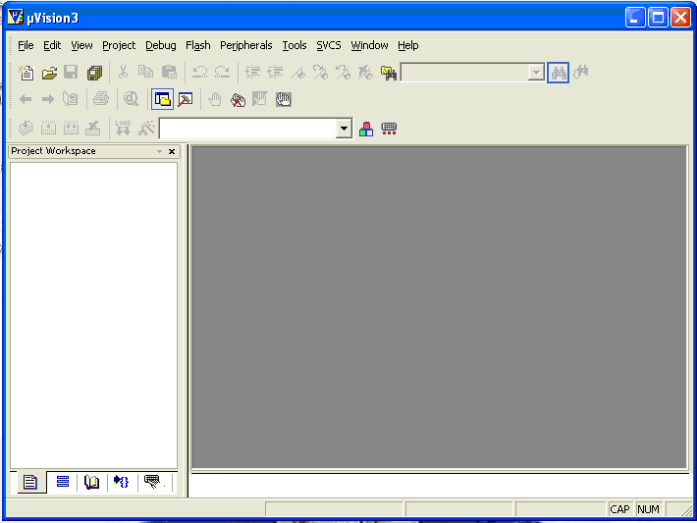
Để tạo 1 project mới chọn project → New project như sau:
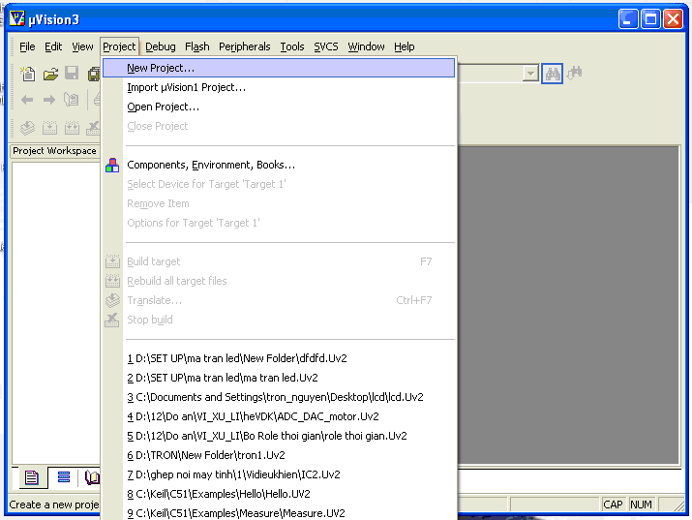
Hộp thoại create new project hiện ra như sau:
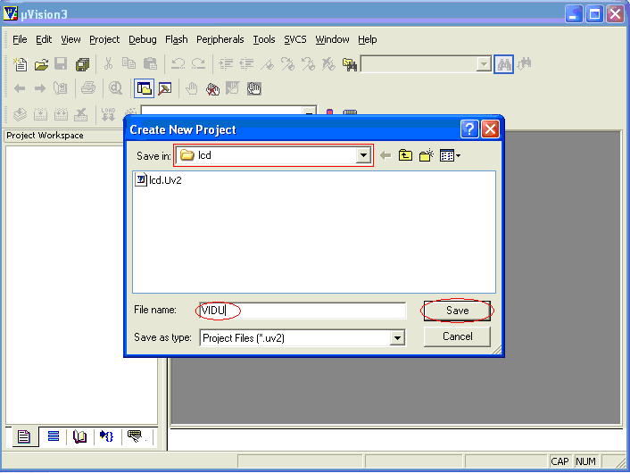
Đánh tên và chuyển đến thư mục bạn lưu project.bạn nên tạo mỗi một thư mục cho 1 project. rồi chọn save.
Hộp thoại sau hiện ra:
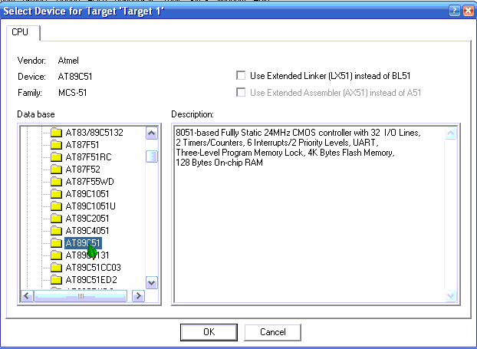

Trong này có 1 loạt các hãng điện tử sản xuất 8051. bạn lập trình cho con nào thì chọn con đấy, kích chuột vào dấu + để mở rộng các con IC của các hang. ở đây ta lập trình cho AT89C51 của hang ATMEN nên ta chọn như trên.
Khi chọn chip thì ngay lập tức 1 bảng hiện ra 1 số tính năng của chip các bạn có thể nhìn thấy: 8051 based fully static 24Mhz …. nhập OK, chọ câu trả lời NO khi được hỏi “copy standard 8051 startup code to project and addfile to project” vì nếu chon YES chỉ làm cho file lập trình của bạn thêm nặng.
Để tạo một file code các bạn chọ file→new hoặc ấn ctrl+N. như sau: 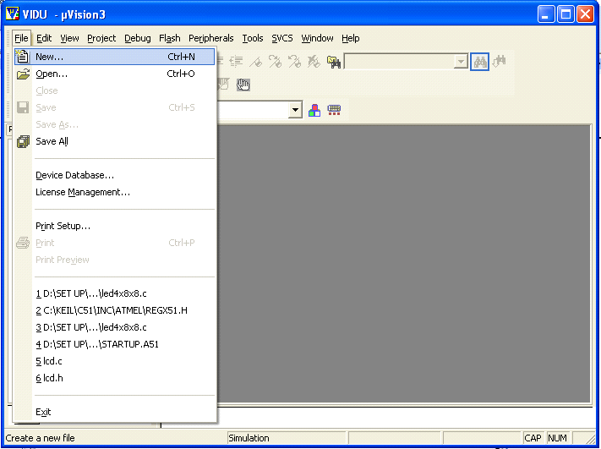

Cửa sổ text1 hiện ra. Tiếp theo bạn chọn File → save As hoặc Ctrl+S, để lưu File mặc dù chưa có gì như sau:

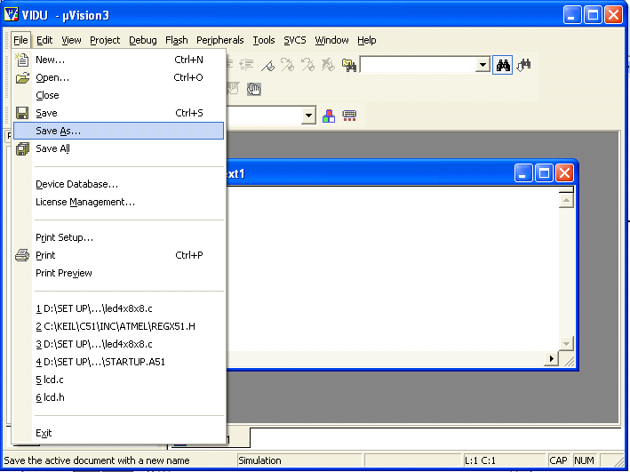
Được cửa sổ sau:
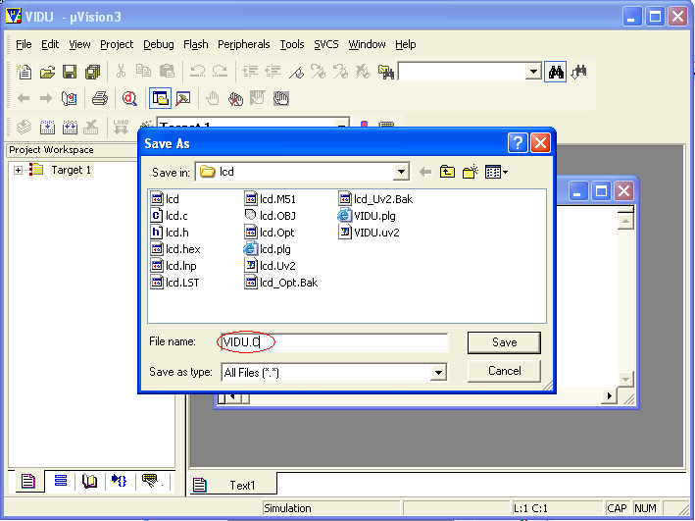
Nhập tên vào text box file name.chú ý tên gì cũng được nhưng không được thiếu đuôi mở rộng .C, và nhấn SAVE.
Trong ô bên trái màn hình, cửa sổ PROJECT WORKSPACE, các bạn mở rộng cái target 1 ra như sau:

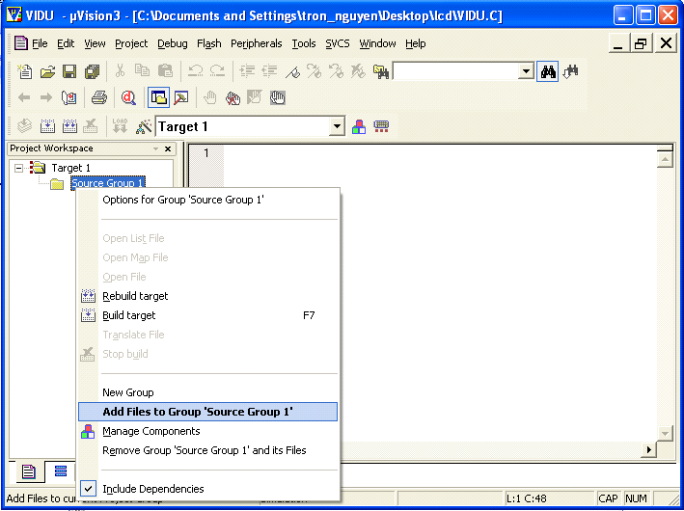
Nhấp chuột phải nên SOURCE GROUP, chọn Add file to Group “Source Group 1” hộp thoại hiện ra chọn file .C mà các bạn vừa SAVE rồi nhấn Add 1 lần rồi nhấn Close. nếu bạn nhấn Add 2 lần nó sẽ thong báo là file đã add bạn chỉ việc OK rồi nhấn Close. Được như sau:
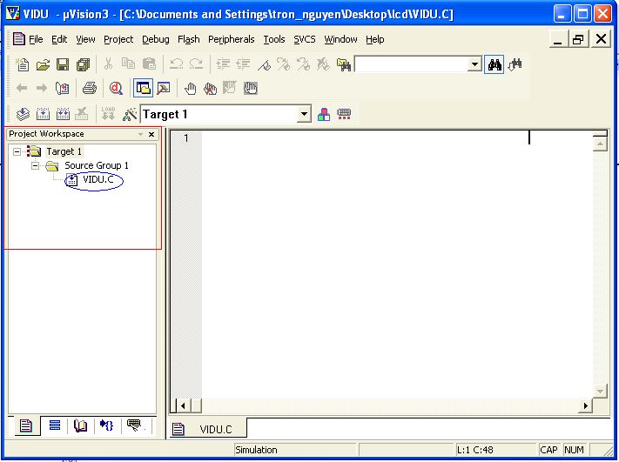
Bây giờ trong hình nhìn thấy trong Source Group 1 có file VIDU.C. các bạn nhấp chuột phải vào vùng soạn thảo file VIDU.C để thêm file thư viện. Chon Insert “#include<REGX51.H>”.

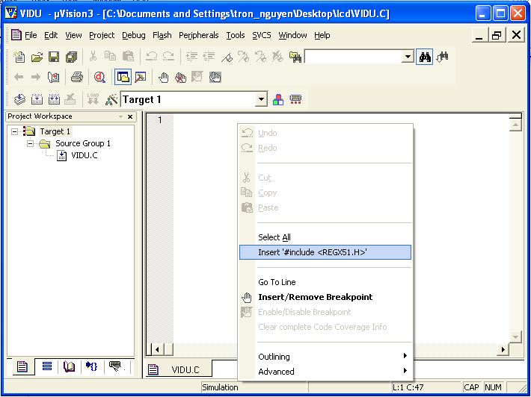
Phần cuối cùng của công việc khởi tạo là các bạn viết lời giải thích cho dự án của mình. phần này rất cần thiết vì nó để người khác hiểu mình làm gì trong project này và khi mình cần sử dụng lại code đọc lại còn biết nó là cái gì.

4.2. Soạn thảo chương trình.
Các bạn viết thử 1 chương trình làm ví dụ. khi viết xong mỗi dòng lệnh nên giải thích dòng lệnh đó làm gì. Ví dụ:
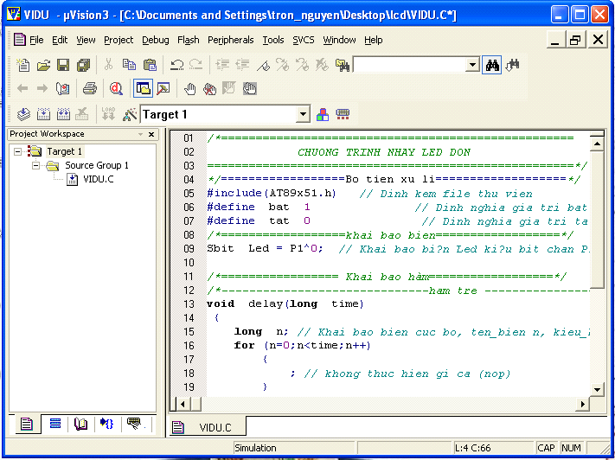

4.3. Biên dịch một chương trình.

Sau khi soạn thảo xong nhấn Ctrl+S để nhớ. Nhớ xong các bạn biên dịch chương trình bắng cách ấn phím F7 hoặc chọn Build target là biểu tượng ngay trên cửa sổ Workspace, như trên hình:

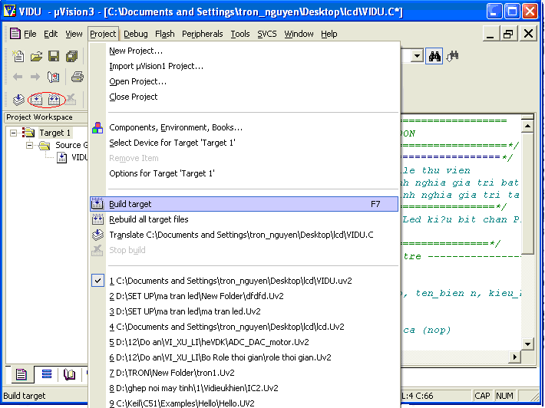
Để biên dịch chương trình thành file HEX các bạn chọn: Project→option for ‘target 1’ như hình vẽ:

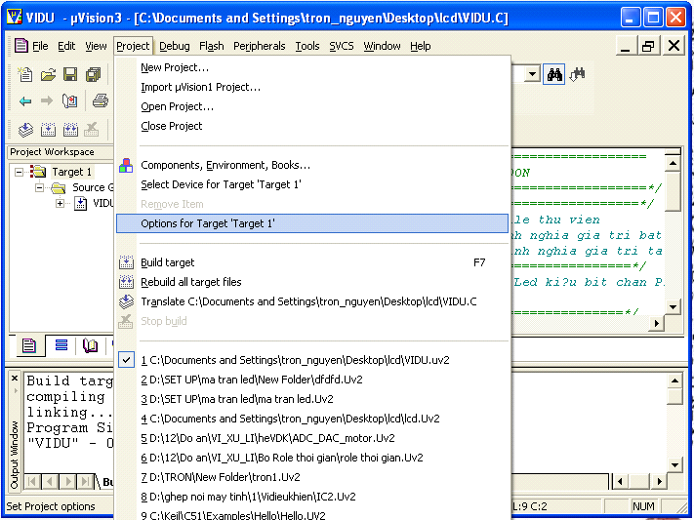
Trong hộp thoại hiện ra, hãy check vào Creat HEX File như chỉ dẫn: chọn thẻ táp target nhập lại tần số thạch anh là 12Mhz.

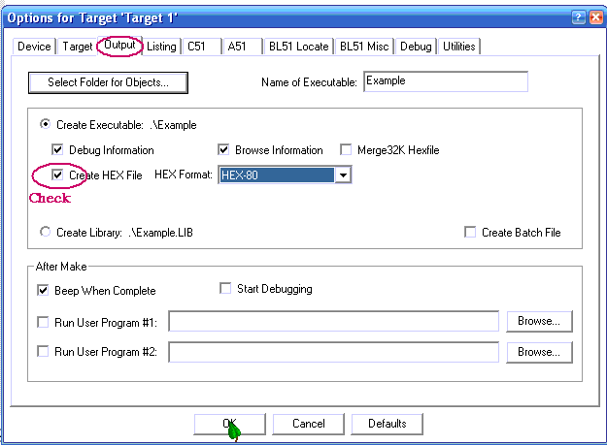
Để mô phỏng các bạn chon Debug→Start/stop debug session hoặc ấn Ctrl+F5, hoặc nhấn vào Icon chữ D màu đỏ trong cái kính lúp trên thanh công cụ.
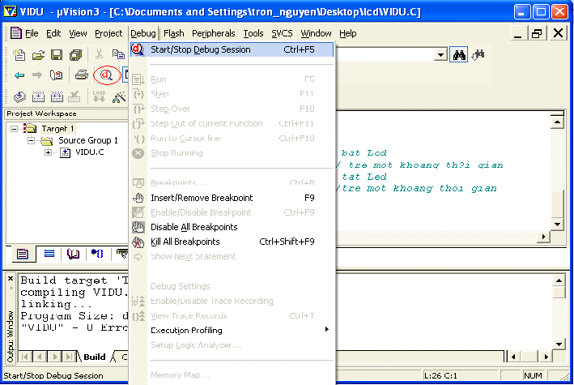
Để hiển thi các cổng, các thanh ghi các bạn chon trong peripherals.

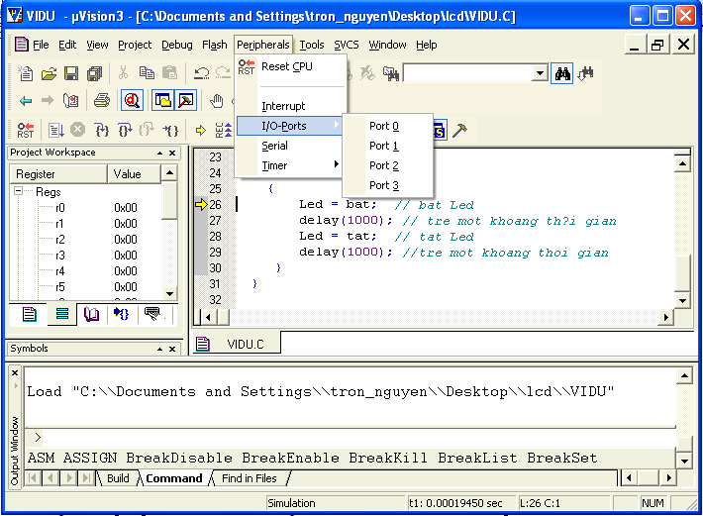
Các bạn thấy 1 cửa sổ nhỏ Parallel Port xuất hiện đó là cái để mô phỏng cho 1 cổng của AT89C51. dấu tick tương đương chân ở mức cao (5V), không tick chân ở mức thấp 0V.trong menu peripherals còn có các ngoại vi khác như timer, interrupt, serial.
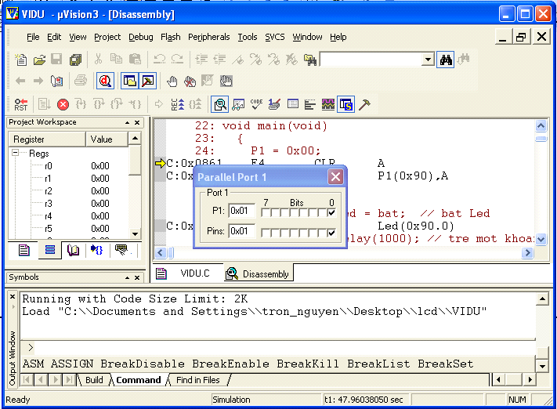
Để chạy chương trình ấn chuột phải vào màn hình soạn thảo, rồi ấn F11.mỗi làn ấn sẽ chạy 1 lệnh.khi debug nếu các bạn chờ hàm delay lâu quá 1000 lần lặp các bạn nhấn ctrl+F11 để bỏ qua hàm hoặc ấn F10 để chạy từng dòng lệnh

5. Bài tập

5.1. Bài tập 1
Ghép nối LED dơn với chân P1.0 của vi điều khiển, viết chương trình điều khiển LED nhấp nháy với thời gian trễ là 1s.
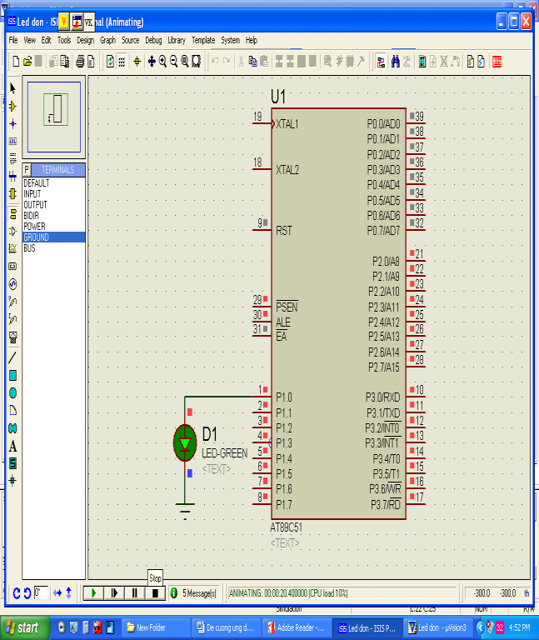
+ Chương trình điều khiển:
/*==================Bo tien xu li===================*/ #include<AT89x51.h> // Dinh kem file thu vien
#define bat 1 // Dinh nghia gia tri bat den Led
#define tat 0 // Dinh nghia gia tri tat den Led
/*==================khai bao bien==================*/
sbit Led = P1^0; // Khai bao bien Led kieu bit chan P1.0
/*================= Khai bao hàm==================*/
/*------------------------------ham tre -------------------------------------*/
void delay(long time)
{
while(time--);
}
/*--------------------------------ham chinh--------------------------------*/ void main(void)
{
while(1)
{
Led = bat; // bat Led
delay(25000); // tre 1s
Led = tat; // tat Led
delay(25000); //tre 1s
}
}

5.2. Bài tập 2
Một đèn Led được nối với chân P1.0 của vi điều khiển. Một công tắc START nối với chân P3.0 và công tắc STOP nối với chân P3.1 của vi điều khiển. hãy viết chương trình điều khiển để khi bật công tắc START thì Led sang, khi bật công tắc STOP thì Led tắt.
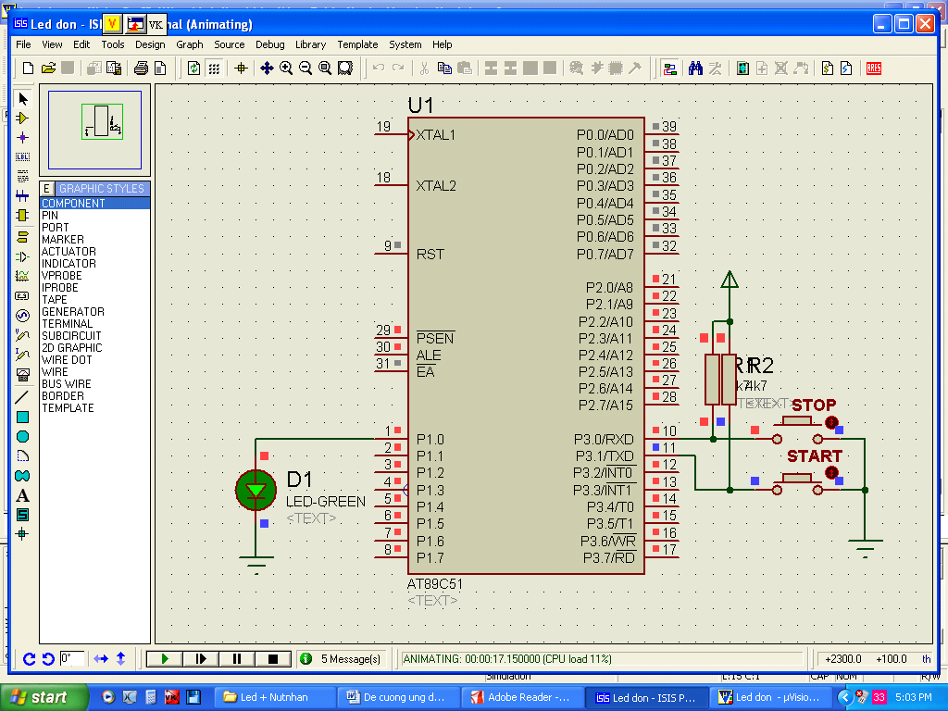
+ Chương trình điều khiển:
/*==================Bo tien xu li===================*/ #include<AT89x51.h> // Dinh kem file thu vien
#define bat 1 // Dinh nghia gia tri bat den Led
#define tat 0 // Dinh nghia gia tri tat den Led
/*==================khai bao bien==================*/
sbit Led = P1^0; // Khai bao bien Led kieu bit chan P1.0
sbit STOP = P3^0; // cong tac STOP de tat Led
sbit START = P3^1; // cong tac START de bat Led
/*=================== ham chinh==================*/
void main(void)
{
Led = tat; //ban dau tat Led
while(1){
if((START==0)&&(STOP==1)) {
Led = bat;
}
if((START==1)&&(STOP==0)){
Led = tat;
}
}
}

5.3. Bài tập 3
Một Nút bấm được nối với chân P3.4, hãy lập trình điều khiển đếm số lần ấn phím từ 0 đến 9 và hiển thị trên Led 7 thanh.
Các số hiển  thị | P1.0 g | P1.1 f | P1.2 e | P1.3 d | P1.4 c | P1.5 b | P1.6 a | dp | số nạp hex  mov P1,#
0 | 1 | 0 | 0 | 0 | 0 | 0 | 0 | 1 | 81
1 | 1 | 1 | 1 | 1 | 0 | 0 | 1 | 1 | cf
2 | 0 | 1 | 0 | 0 | 1 | 0 | 0 | 1 | 92
3 | 0 | 1 | 1 | 0 | 0 | 0 | 0 | 1 | 86
4 | 0 | 0 | 1 | 1 | 0 | 0 | 1 | 1 | cc
5 | 0 | 0 | 1 | 0 | 0 | 1 | 0 | 1 | a4
6 | 0 | 0 | 0 | 0 | 0 | 1 | 0 | 1 | a0
7 | 1 | 1 | 1 | 1 | 0 | 0 | 0 | 1 | 8f
8 | 0 | 0 | 0 | 0 | 0 | 0 | 0 | 1 | 80
9 | 0 | 0 | 1 | 0 | 0 | 0 | 0 | 1 | 84

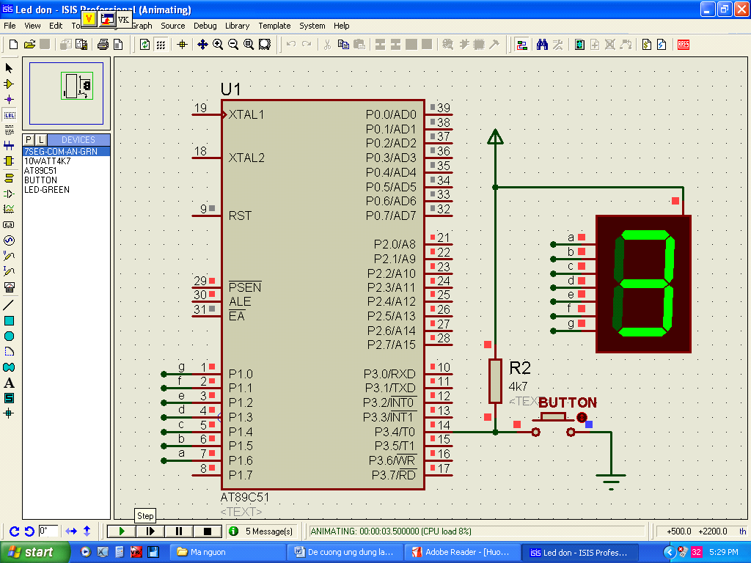

+ Chương trình điều khiển:
/*==================Bo tien xu li===================*/
#include<AT89x51.h> // Dinh kem file thu vien
/*=================Khai bao bien toan cuc=============*/
sfr dataP = 0x90; // du lieu la P1
// ma 7 thanh tu 0 den 9 la
// 0x81h,0xcfh,0x92h,0x86h,0xcch,0xa4,0xa0h,0x8fh,0x80h,0x84h.
sbit ctac = P3^4;
unsigned char dem=0;
/*====================Khai bao ham==================*/
/*----------------------------ham delay========================*/
void delay(long time)
{
while(time--);
}
/*----------------------chuong trinh con kiem tra co phim nhan-------------*/
void phim_an(void)
{
if(ctac==0) //co phim nhan
{
delay(500); //chong rung phim
while(ctac==0); //Cho nha phim
delay(500); // chong rung phim
dem++; //tang bien dem
if(dem==10) dem=0;
}
}
/*----------------hien thi so lan an phim------------------------------------------*/
void solan_an(void)
{
switch(dem)
{
case 0: {dataP=0x81;break;}
case 1: {dataP=0xcf;break;}
case 2: {dataP=0x92;break;}
case 3: {dataP=0x86;break;}
case 4: {dataP=0xcc;break;}
case 5: {dataP=0xa4;break;}
case 6: {dataP=0xa0;break;}
case 7: {dataP=0x8f;break;}
case 8: {dataP=0x80;break;}
case 9: {dataP=0x84;break;}
};
}
/*-------------------------chuong trinh chinh-------------------------------------*/
void main(void)
{
dataP = 0x81; // ban dau la so 0
while(1){
phim_an();
solan_an();
}
}

BÀI 4: TỔNG QUAN VỀ ARDUINO
Mã bài: MĐ 22 – 04
Giới thiệu:
Arduino là nền tảng mã nguồn mở giúp con người xây dựng các ứng dụng điện tử có khả năng liên kết, tương tác với nhau tốt hơn.Arduino có thể xem như một chiếc máy tính thu nhỏ giúp người dùng lập trình, thực hiện các dự án điện tử không cần tới công cụ chuyên biệt phục cho quá trình nạp code.
Mục tiêu:
- Trình bày được các bước để xây dựng dự án với Adruino
- Ứng dụng được các KIT thực hành Adruino vào trong bài tập thực tế
- Hình thành thói quen làm việc nhóm, chủ động làm việc, sáng tạo trong học tập.
Nội dung chính:

1. Tổng quan Arduino

1.1. Giới thiệu về Adruino
Arduino là một nền tảng nguyên mẫu (mã nguồn mở) dựa trên nền phần mềm và phần cứng dễ sử dụng. Nó bao gồm một bo mạch - thứ mà có thể được lập trình (đang đề cập đến vi điều khiển) và một phần mềm hỗ trợ gọi là Arduino IDE (Môi trường phát triển tích hợp cho Arduino), được sử dụng để viết và nạp từ mã máy tính sang bo mạch vật lý.
Những tính năng chính như:
Các bo mạch Arduino có khả năng đọc các tín hiệu tương tự (analog) hoặc tín hiệu số (digital) làm đầu vào từ các cảm biến khác nhau và chuyển nó thành đầu ra như kích hoạt mô-tơ quay, bật/tắt đèn LED, kế nối mạng Internet hoặc nhiều hoạt động khác nữa.
Bạn có thể điều khiển các chức năng của bo mạch của mình bằng cách nạp các tập lệnh đến vi điều khiển trên bo mạch. Thông qua phần mềm hỗ trợ là Arduino IDE.
Không giống như bo mạch có khả năng lập trình trước kia, Arduino chỉ cần bạn sử dụng cáp USB để nạp mã vào trong bo mạch.
Hơn nữa, phần mềm Arduino IDE sử dụng phiên bản giản thể của C++, làm việc học lập trình nó trở nên dễ dàng hơn rất nhiều.

1.2. Phần cứng của Adruino Uno R3
Phần này nói về phần cứng của Arduino Uno R3, một bo mạch thông dụng hiện nay. Tài liệu hướng dẫn này chỉ đưa ra những kiến thức cơ bản cần thiết cho việc sử dụng board mạch này. Nếu người học cần những kiến thức chuyên sâu hơn thì có thể tham khảo tại website chính thức của Arduino: “arduino.cc”.
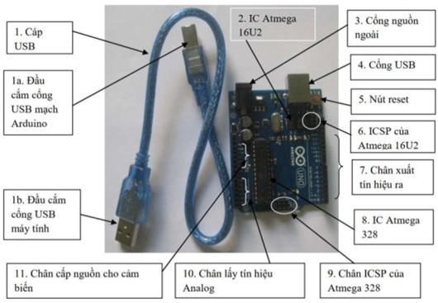
Trong đó:
1. Cáp USB: Đây là dây cáp thường được bán kèm theo bo, dây cáp dùng để cắm vào máy tính để nạp chương trình cho bo và dây đồng thời cũng lấy nguồn từ nguồn usb của máy tính để cho bo hoạt động. Ngoài ra cáp USB còn được dùng để truyền dữ liệu từ bo Arduino lên máy tính. Dây cáp có 2 đầu, đầu 1a được dùng để cắm vào cổng USB trên bo Arduino, đầu 1b dùng để cắm vào cổng USB trên máy tính.
2. IC Atmega 16U2: IC này được lập trình như một bộ chuyển đổi USB -to-Serial dùng để giao tiếp với máy tính thông qua giao thức Serial (dùng cổng COM).
3. Cổng nguồn ngoài: Cổng nguồn ngoài nhằm sử dụng nguồn điện bên ngoài như pin, bình acquy hay các adapter cho bo Arduino hoạt động. Nguồn điện cấp vào cổng nàylà nguồn DC có hiệu điện thế từ 6V đến 20V, tuy nhiên hiệu điện thế tốt nhất mà nhà sản xuất khuyên dùng là từ 7 đến 12V.
4. Cổng USB: Cổng USB trên bo Arduino dùng để kết nối với cáp USB.
5. Nút reset: Nút reset được sử dụng để reset lại chương trình đang chạy. Đôi khi chương trình chạygặp lỗi, người dùng có thể reset lại chương trình.
6. ICSP của ATmega 16U2: ICSP là chữ viết tắt của In-Circuit Serial Programming. Đây là các chân giao tiếp SPI của chip Atmega 16U2. Các chân này thường ít được sử trong các dự án về Arduino.
7. Chân xuất tín hiệu ra: Có tất cả 14 chân xuất tín hiệu ra trong Arduino Uno, những chân có dấu ~ là những chân có thể băm xung (PWM), tức có thể điều khiển tốc độ động cơ hoặc độ sáng của đèn.
8. IC ATmega 328: IC Atmega 328 là linh hồn của bo mạch Arduino Uno, IC này được sử dụng trong việc thu thập dữ liệu từ cảm biến, xử lý dữ liệu, xuất tín hiệu ra,...
9. Chân ICSP của ATmega 328: Các chân ICSP của ATmega 328 được sử dụng cho các giao tiếp SPI (Serial Peripheral Interface), một sốứng dụng của Arduino có sử dụng chân này, ví dụ như sử dụng module RFID RC522 với Arduino hay Ethernet Shield với Arduino.
10. Chân lấy tín hiệu Analog: Các chân này lấy tín hiệu Analog (tín hiệu tương tự) từ cảm biến để IC Atmega 328 xử lý. Có tất cả 6 chân lấy tín hiệu Analog, từ A0 đến A5.
11. Chân cấp nguồn cho cảm biến: Các chân này dùng để cấp nguồn cho các thiết bị bên ngoài như role, cảm biến, RC servo,.. .trên khu vực này có sẵn các chân GND (chân nối đất, chân âm), chân 5V, chân 3.3V như được thể hiện ở hình 2. Nhờ những chân này mà người sử dụng không cần thiết bị biến đổi điện khi cấp nguồn cho cảm biến, role, rc servo,.. .Ngoài ra trên khu vực này còn có chân Vin và chân reset, chân IOREF. Tuy nhiên các chân này thường ít được sử dụng nên trong tài liệu này xin không đi sâu về nó.
12. Các linh kiện khác trên board Arduino Uno: Ngoài các linh kiện đã liệt kê bên trên, Arduino Uno còn 1 số linh kiện đáng chú ý khác. Trên bo có tất cả 4 đèn led, bao gồm 1 led nguồn (led ON nhằm cho biết boa đã được cấp nguồn), 2 led Tx và Rx, 1 led L. Các led Tx và Rx sẽ nhấp nháy khi có dữ liệu truyền từ board lên máy tính hoặc ngược lại thông qua cổng USB. Led L được được kết nối với chân số 13. Led này được gọi là led on board (tức led trên bo), led này giúp người dùng có thể thực hành các bài đơn giản mà không cần dùng thêm led ngoài.
Trong 14 chân ra của bo còn có 2 chân 0 và 1 có thể truyền nhận dữ liệu nối tiếp TTL. Có một số ứng dụng cần dùng đến tính năng này, ví dụ như ứng dụng điều khiển mạch Arduino Uno qua điện thoại sử dụng bluetooth HC05.
Thêm vào đó, chân 2 và chân 3 cũng được sử dụng cho lập trình ngắt (interrupt), đồng thời còn 1 vài chân khác có thể được sử
Dùng cho các chức năng khác, như được thể hiện ở hình 3. Bảng 1 thể hiện thêm các thông số cho bo Arduino Uno R3.
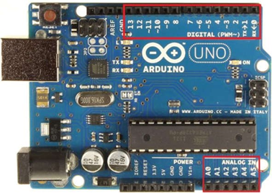
Các chân vào ra của Arduino Uno
Vi điều khiển | ATmega328 (họ 8bit)
Điện áp hoạt động | 5V - DC (chỉ được cấp qua cổng USB)
Tần số hoạt động | 16 MHz
Dòng tiêu thụ | 30mA
Điện áp vào khuyên dùng | 7-12V - DC
Điện áp vào giới hạn | 6-20V - DC
Số chân Digital I/O | 14 (6 chân PWM)
Số chân Analog | 6 (độ phân giải 10bit)
Dòng tối đa trên mỗi chân I/O | 30 mA
Dòng ra tối đa (5V) | 500 mA
Dòng ra tối đa (3.3V) | 50 mA
Bộ nhớ flash | 32 KB (ATmega328) với 0.5KB dùng bởi bootloader
Thông số của Arduino Uno R3
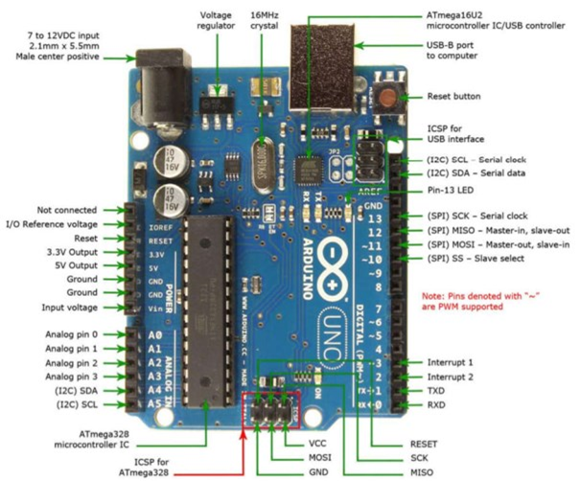
Một số chức năng của các chân trên Arduino (PinOut).

2. Lịch sử phát triển của Arduino

Arduino là một bo mạch vi điều khiển do một nhóm giáo sư và sinh viên Ý thiết kế và đưa ra đầu tiên vào năm 2005.

2.1. Dòng Arduino USB
2.1.1. Mạch lập trình đầu tiên (2005)
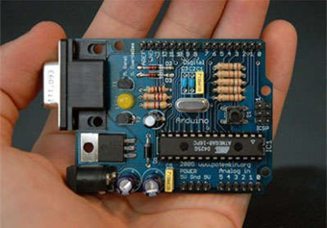
Arduino Serial
Được đặt tên là Arduino Serial sử dụng cổng kết nối RS-232 (Serial) thay vì cổng USB (TTL). Qua thời gian, dòng mạch Arduino Serial đã được thiết kế đơn giản hơn, và chỉ cần dùng 1 mặt để mọi nhà phát triển có thể tự làm một cái cho bản thân mình bằng cách rửa mạch PCB. Nổi bật trong số đó là dòng mạch có tên Severino (Aka S3V3). Dòng sản phẩm này có tên là Arduino Signle-Sided Serial.
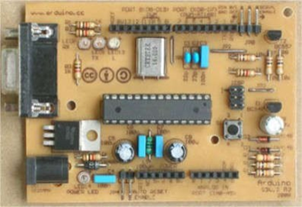
Severino (Aka S3V3)
2.1.2. Mạch Arduino đầu tiên - Arduino USB (2005)
Dòng mạch Arduino USB được phát triển qua 2 phiên bản (Arduino USB và Arduino USB v2.0). Ở mỗi phiên bản cũng không có sự khác nhau lắm, chỉ khác nhau về địa chỉ trang web và sửa một lỗi nhỏ ở phần pinout chỗ đầu USB.
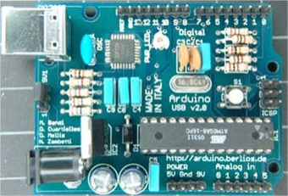
Ở board mạch Arduino USB này, chúng ta đã thấy có sự xuất hiện của cồng USB Type B, như vậy, nguồn điện nuôi Arduino không phải lúc nào cũng là 12V (thường thường là 12V), vì khi gắn cổng USB Type B ta lại có thể 5V, như vậy nếu đi qua con LM7805 thì sẽ không đủ điện nuôi cho con ATmega328. Điều đó khiến những nhà phát triển phần cứng Arduino phải thích nghi với việc thay đổi header ext or usb mỗi khi thay đổi từ lúc nạp chương trình sang dùng nguồn ngoài.
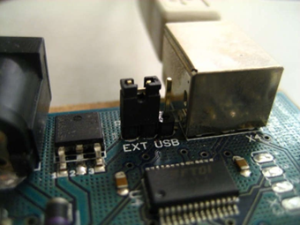
2.1.3. Arduino Extreme (2006)
Ở phiên bản này, chúng ta đã có thêm đèn RX, TX ở 2 chân TX và RX của Arduino. Các linh kiện trên Arduino phần lớn được thay thế bằng linh kiện dán. Ngoài ra, các chân header male đã được thay thế với chân header female.
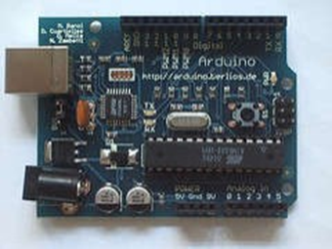
Arduino Extreme version 1
Cũng trong năm đó, trang arduino.cc cũng chính thức được ra đời. Arduino Extreme version 2 ra đời, các dây nối giữa các phần trong mạch cũng được làm "âm" đất. đã cho thay thế phần lớn điện trở, tụ điện trở thành những linh kiện dán, đẹp hơn, gọn hơn và hoạt động ổn định hơn nữa. Việc tích hợp bóng đèn LED vốn dùng để chiếu sáng và đặt vào mạch Arduino để giúp người dùng biết máy tính đã kết nối được với mạch Arduino và quá trình nạp chương trình có hoạt động được haykhông.
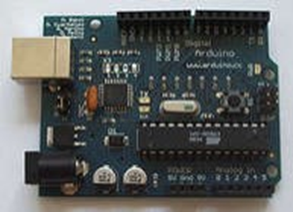
Arduino Extreme version 2
2.1.4. Arduino NG (Nuova Generazione) (2006)
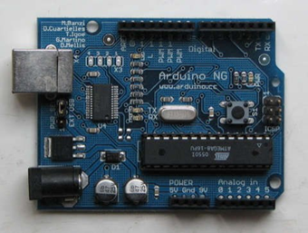
Ở phiên bàn này, Arduino NG đã thay thế chip FT232BM (chuẩn cũ USB to TTL) bằng chíp FT232RL - FTDI ( chuẩn mới USB to Serial), điều đó làm cho thiết kế giao diện phần cứng của Arduino trong thật sự rất tuyệt vời. Trong board này, họ đã gắn thêm con LED màu xanh tại chân số 13. Đèn LED này không những giúp ta debug được truyền dữ liệu SPI mà còn có "một công cụ" kiểm thử mạch (vì khi được xuất bán, Arduino NG đã được upload chương trình Blink). Ta chỉ cần gắn điện vào cổng USB hoặc nguồn ngoài là có thể kiểm thử được mạch NG.
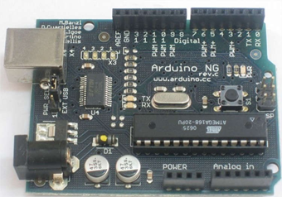
Arduino NG Rev.C
Vi điều khiển ATmega168 kể từ phiên bản Arduino NG Rev.C đã được thay thế cho ATmega8 ở các phiên bản trước đó và có thể xem là phiên bản đệm tương tự Arduino USB v2.
2.1.5. Arduino Diecimila (Diecimila = 1 vạn) (2007)
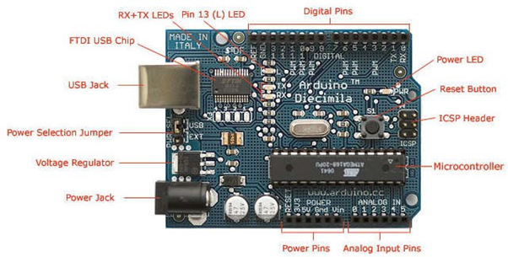
Thay đổi chính trong phiên bản này đó là việc đưa vào chức năng "tự động reset" bằng máy tính khi upload chương trình, nghĩa là lúc bấy giờ chúng ta đã có thể lập trình Arduino như thời điểm hiện tại (gắn cáp USB vào máy tính, viết chương trình, sau đó tải chương trình lên và tận hưởng thành quả). Với việc cải tiến nút reset cũng đã khiến những nhà lập trình thiết kế lại các chân nguồn, và chân digital pin, cung cấp cho họ nhiều khả năng tùy biến hơn. Ví dụ: thêm chân AREF, VIN, RESET,... Trong phiên bản này, Arduino đã sử dụng một mạch "dropout voltage regulator" (khi điện áp đổi thì điện áp so sánh ở Analog IN vẫn không bị nhiễu), đó là một dự kết hợp hoàn hảo chúng ta không cần phải sử dụng tụ 103, 104 để lọc nhiễu cho các chân Analog nữa. Các chân nguồn 3.3V, 5V, GND, Vin đã được điều chỉnh lại và thực sự nó rất ổn nên đến tận bây giờ chúng ta vẫn dùng thiết kế đó và thống nhất đến bây giờ (với các mạch phát triển khác từ bên thứ 3). Ngoài ra, về vấn đề nguồn, chúng ta đã có một cầu chì dán (có thể sửa được). Nó giúp mạch được bảo vệ trước sự nguy hiểm của sự sơ xẩy đoản mạch, đó là một sự thích nghi trước những sự hỏng hóc qua cổng USB
2.1.6. Arduino Duemilanove (Duemilanove = 2009) (2008 - 2009)
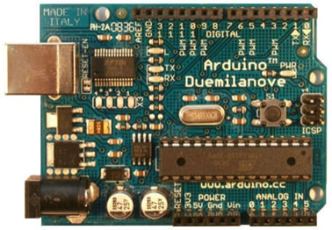
Arduino Duemilanove
Mạch Arduino Duemilanove đã có khả tự động nhận biết mỗi khi sử dụng nguồn tử cổng USB hay nguồn ngoài (không cần phải thay đổi jumper nữa). Ngoài ra, trong phiên bản này, còn bổ sung một đường chì nhỏ được nối tắt nhằm giúp cho có thể hủy chức năng auto-reset (tự động reset khi upload chương trình).
2.1.7. Arduino UNO (UNO = 1) (2010 - đến nay)
Cái tên UNO nghĩa là "một" trong tiếng Ý, nó được đặt tên như vậy thì lúc này Arduino IDE cũng đã gần chạm đến mốc 1.0. Nghĩa là, họ muốn nói rằng, UNO sẽ là mạch tham khảo chính được dùng trong việc hướng dẫn Arduino cho người mới học Họ mất 5 năm để định hình một thứ mạch lập trình trở thành một thứ kỳ diệu trong giới DIY (Do it yourself – tự tay làm lấy) và hơn thế nữa, giới nghiên cứu khoa học. 5 năm đủ để biến một bản mạch thô sơ, trở thành một thứ mạch "tuyệt đẹp" và "đa năng" như hiện tại.
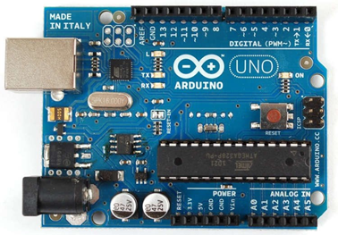
Arduino UNO – chip chân cắm Ở mạch này, ngoài việc thay đổi và cách đặt tên cho dễ xác định các chân I/O, Arduino UNO còn thay con chip FT232RL - FTDI (chuẩn USB to Serial) bằng con chip ATMega8U2 (chuẩn Serial TTL Converter) nhưng vẫn giữ được pinout cũ của mạch trước đó. Điều đó làm cho những mạch kế thừa, các dòng phụ trợ cho Arduino USB không bị lỗi thời và dễ hòa nhập với nhau
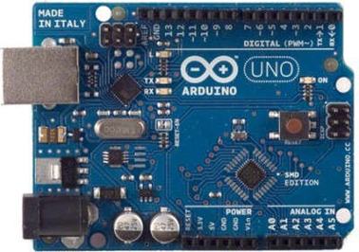
Từ phiên bản Arduino UNO này, Arduino USB đã chính thức phân nhánh ra thành 2 nhánh con, đó là Arduino Ethernet và Arduino Leonardo nhằm tối ưu hóa cho các dự án sử dụng Internet (Arduino Ethernet - cái này không phải là shield Ethernet cho Arduino mà là một board Arduino tích hợp Internet trong một luôn).
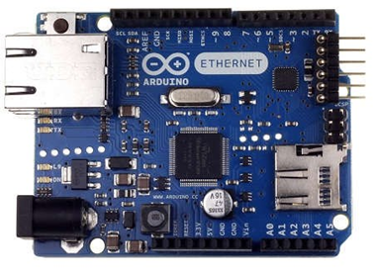
Arduino Ethernet
Ở các phiên bản Arduino Leonardo, chúng ta có thể được sử dụng như chuột và bàn phím
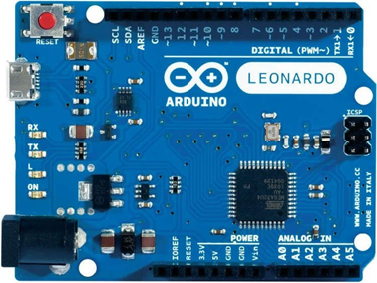
Arduino Leonardo
Cũng từ phiên bản này, Arduino Leonardo lại phân nhánh ra 2 phiên bản nhỏ hơn là Arduino Micro và Arduino Yún.
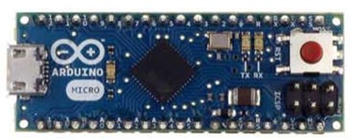
Arduino Micro
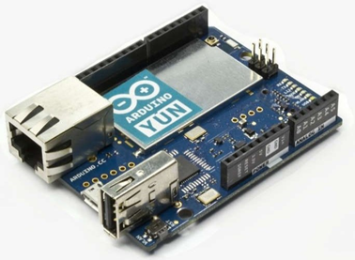
Arduino Yún
2.1.8. Những dòng Arduino khác
Ngoài dòng Arduino USB kinh điểm trên, chúng ta còn có những dòng Arduino khác có thể được liệt kê bằng hình ảnh bên dưới. Mỗi dòng lại có những điểm mạnh và điểm yếu riêng, tuy nhiên, đều là sự sáng tạo của những con người sáng tạo nên mạch Arduino. Nhờ những sáng tạo này, họ đã tạo nên một hệ sinh thái vô cùng lớn với Arduino. Chỉ cần một mạch Arduino Mega, bạn đã có thể tự xây dựng cho mình những cổ máy sáng tạo như máy in 3d, máy khắc laser,... tất cả đều là nguồn mở “open source” và bạn có thể tự làm cho mình một cái ngay tại nhà. Hay là, với Arduino Pro mini, những dự án mạng cảm biến chưa bao giờ dễ như thế, hoặc là những dự án mini robot,...

2.2. Arduino MEGA
2.2.1. Arduino Mega đầu tiên (2009 - 2010)
Arduino MEGA có rất nhiều chân I/O so với dòng Arduino UNO (54 digital I/O và 16 analog I/O), đồng thời bộ nhớ flash của MEGA rất lớn, gấp 4 lần so với UNO (128kb) với vi điều khiển ATmega1280. Rõ ràng, những dự án cần điều khiển nhiều loại động cơ và xử lý nhiều luồng dữ liệu song song (3 timer), nhiều ngắt hơn (6 cổng interrupt),... có thể được phát triển dễ dàng với Arduino MEGA, chẳng hạn như: máy in 3d, quadcopter,...
Các chân digital từ 0 -> 13, analog từ 0 -> 5 và các chân nguồn được thiết kế tương tự Arduino UNO. Để có thể thêm được nhiều vùng nhớ hơn, thêm được nhiều chân I/O hơn, nhà phát triển đã mạnh dạng thay đổi con vi điều khiển ATmega1280. Cách thiết kế Arduino MEGA tương tự như mạch Arduino UNO nối dài.
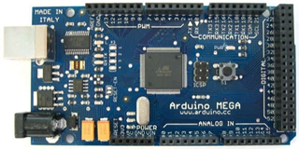
Arduino MEGA 1280
Một năm sau đó, với những ý tưởng lớn hơn, hay hơn, nhưng cần phải có một dung lượng flash lớn hơn... Vì vậy, họ đã thay con ATmega1280 (128kb) bằng con ATmega2560 (256kb) và Arduino MEGA 2560 ra đời
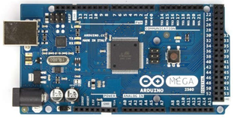
Arduino MEGA 2560
2.2.2. Arduino MEGA ADK (Android compatible) (2011)
Arduino MEGA ADK giúp bạn có thể giao tiếp với các thiết bị Android thông qua cổng sạc (USB micro) của các thiết bị Android. Ở phiên bản này, Arduino MEGA có thể giao tiếp được với điện thoại Android thông qua cổng micro usb (cổng sạc) của Android (>=4.0)
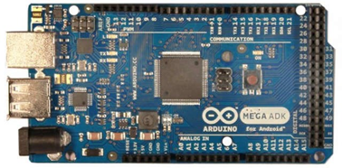
Arduino MEGA ADK
2.2.3. Arduino DUE (2012)
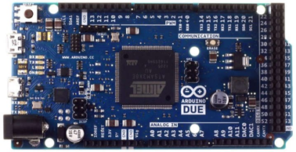
Arduino DUE
Arduino DUE là phiên bản đầu tiên sử dụng một vi điều khiển 32 bit thay vì con vi điều khiển 8 bit ATmega2560 trước đây. Nó có thể tính toán nhanh hơn 4 lần (nếu so sánh với mạch 8 bit cùng xung nhịp). Xung nhịp của dòng sản phẩm này cũng cao hơn (84MHz).
2.2.4. Arduino Yún (Super mini computer) (2013)
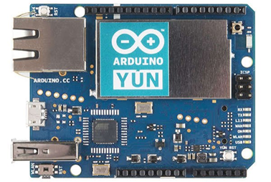
Arduino Yún
Arduino Yún thực sự là một "super mini computer" vì nó cực kì nhỏ chạy hệ điều hành linux (bản mod openwrt) và nó có sẵn Wifi, và đó chính là vì sao Intel đầu tư mạnh vào Arduino và cho ra đời board mạch phát triển IoT Development Kit (có dùng ngôn ngữ Arduino để lập trình).

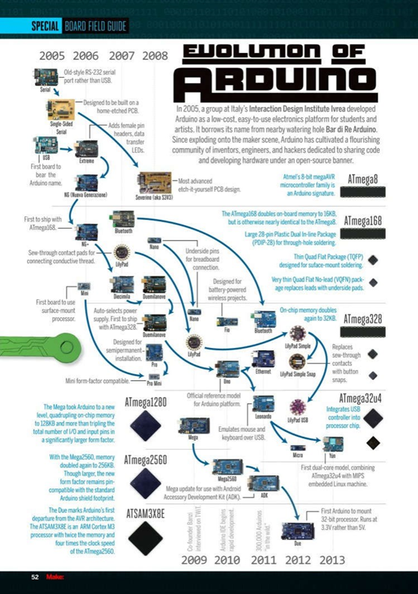

3. Cài đặt IDE, driver cho Arduino

3.1. Vào trang chủ của Arduino
Vào trang chủ của Arduino: https://www.arduino.cc/


3.2. Tải chương trình cài đặt
Nhấn vào mục Software, chọn Download

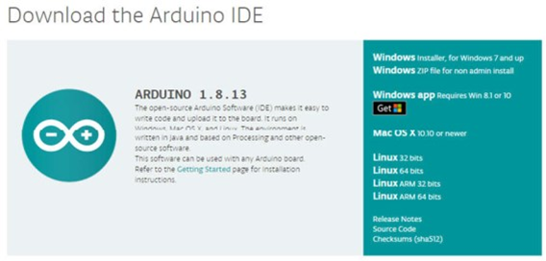
Chọn phiên bản Hệ điều hành tùy thuộc vào máy tính cần cài đặt: Ví dụ hệ điều hành là Windows. Tại đây có 2 tùy chọn cho hệ điều hành Windows là Windows installer và Windows zip file for non admin install. Tùy chọn thứ nhất dùng cho người là admin của máy, tùychọn thứ 2 cho người không phải admin của máy. Thông thường đa số chọn tùy chọn thứ nhất, tức Windows installer.
Downloadphần mềm: Arduino có đưa ra 2 lựa chọn, bao gồmchỉdownload về (just download) và download về cùng quyên góp (contribute and download). Arduino mong muốn người dùng nếu có điều kiện hãy quyên góp ủng hộ hãng, mức quyên góp thấp nhất là 3USD.

3.3. Cài đặt trên máy tính
Phiên bản được viết trong giáo trình này là phiên bản IDE 1.8.1.3. Hiện tại, đây là phiên bản mới nhất của phần mềm IDE. Sau này có thể sẽ có những phiên bản kế tiếp, tuy nhiên về cơ bản thì cách cài đặt giống nhau.
Bấm vào file tải về để tiến hành cài đặt, chọn “I Agree” để tiếp tục cài đặt chương trình.
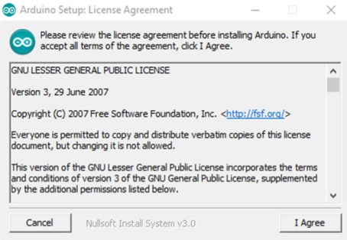
Lựa chọn việc cài đặt các phần liên quan được hiện ra và chọn “Next” để tiếp tục quá trình cài đặt
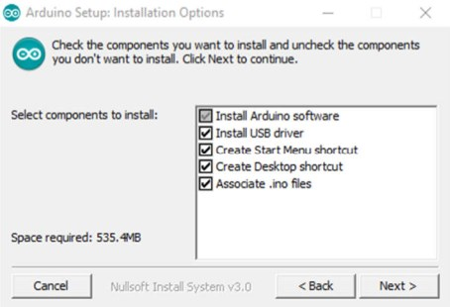
Phần mềm sẽ yêu cầu bạn chọn vị trí cài đặt và chọn “Install” để tiếp tục quá trình cài đặt
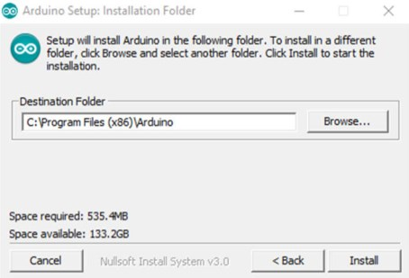
Quá trình cài đặt đang được thực hiện cài lên máy tính.
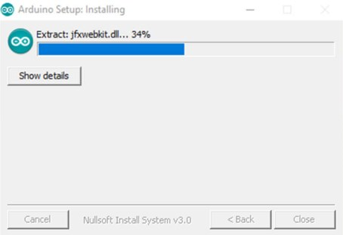
Trong quá trình cài đặt 1 số phiên bản sẽ hỏi có cài driver USB cho phần mềm IDE không?
Tích chọn vào ô vuông “Always trust software from “Arduino LLC””, sau đó bấm “Install” để cái đặt driver USB. Cần phải cài driver này thì chương trình mới nhận cổng USB của mạch Arduino
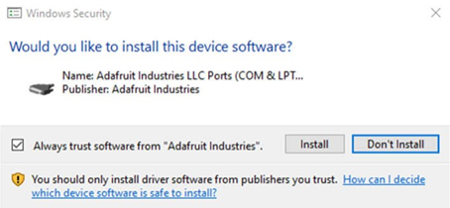
Hoàn tất cài đặt: bấm “Close” để hoàn tất cài đặt
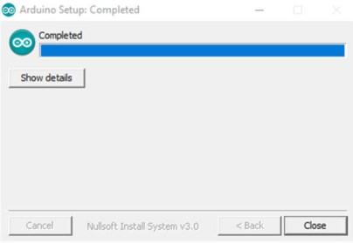

Biểu tượng: tại màn hình chính “Desktop” sẽ xuất hiện icon Arduino

Khởi động chương trình: bấm chạy icon Arduino vừa cài đặt để khởi động chương trình
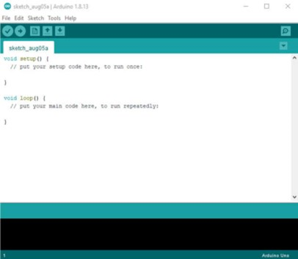

4. Giới thiệu các loại kit thực hành Arduino
Hiện tại trên thị trường, có rất nhiều sản phẩm được đóng gói trọn bộ được trang bị sẵn mạch Arduino và các linh kiện, phụ kiện, cảm biến… dùng dành cho người mới bắt đầu học Arduino từ cơ bản đến nâng cao.
Một Bộ Arduino Advance Kit bao gồm board mạch chính Arduino Uno R3 và các thành phần Linh kiện điện tử, Module, Cảm biến nâng cao giúp bạn dễ dàng làm quen với các chuẩn giao tiếp: SPI (Mạch RFID RC522), I2C (Mạch thời gian thực DS1307), 1 Wire (Cảm biến độ ẩm nhiệt độ DHT11), bộ kit gồm các thành phần như hình sau:
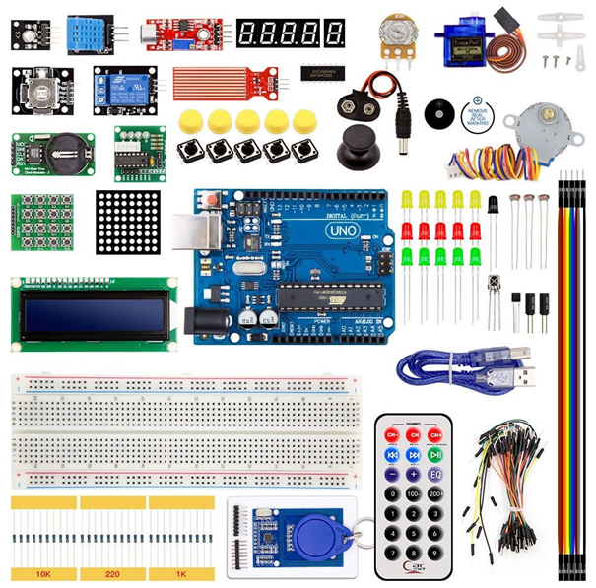
Bộ kit thực hành Arduino

5. Ngôn ngữ lập trình cho Arduino
Chương trình Arduino có thể được chia làm 3 phần: cấu trúc (structure), biến số (variable) và hằng số (constant), hàm và thủ tục (function). Phần này sẽ giúp bạn tìm hiểu về 3 phần này qua sự diễn giải các khái niệm và mô tả các hàm thao tác/thủ tục.

5.1. Cấu trúc (Structure)
- setup()
- loop()
5.1.1. Cấu trúc điều khiển
- if
- if...else
- switch / case
- for
- while
- break
- continue
- return
- goto
5.1.2. Cú pháp mở rộng
- ; (dấu chấm phẩy)
- {} (dấu ngoặc nhọn)
- // (single line comment)
- /* */ (multi-line comment)
- #define
- #include
5.1.3. Toán tử số học
- = (phép gán)
- + (phép cộng)
- - (phép trừ)
- * (phép nhân)
- / (phép chia)
- % (phép chia lấy dư)
5.1.4. Toán tử so sánh
- == (so sánh bằng)
- != (khác bằng)
- > (lớn hơn)
- < (bé hơn)
- >= (lớn hơn hoặc bằng)
- <= (bé hơn hoặc bằng)
5.1.5. Toán tử logic
- && (và)
- || (hoặc)
- ! (phủ định)
- ^ (loại trừ)
5.1.6. Phép toán hợp nhất
- ++ (cộng thêm 1 đơn vị)
- (trừ đi 1 đơn vị)
- += (phép rút gọn của phép cộng)
- -= (phép rút gọn của phép trừ)
- *= (phép rút gọn của phép nhân)
- /= (phép rút gọn của phép chia)

5.2. Biến số (variable) và Hằng số (Constant)
5.2.1. Hằng số
- HIGH | LOW
- INPUT | INPUT_PULLUP | OUTPUT
- LED_BUILTIN
- true | false
- Hằng số nguyên (integer constants)
- Hằng số thực (floating point constants
5.2.2. Kiểu dữ liệu
- void
- boolean
- char
- unsigned
- char
- Byte
- int
- unsigned
- int
- word
- long
- unsigned long
- short
- float
- double
- array
- string (chuỗi kí tự biểu diễn bằng array)
- String (object)
5.2.3. Chuyển đổi kiểu dữ liệu
- char()
- byte()
- int()
- word()
- long()
- float()
5.2.4. Phạm vi của biến và phân loại
- static - biến tĩnh
- const - biến hằng
- volatile
5.2.5. Hàm hỗ trợ
- sizeof()

5.3. Hàm và Thủ tục (Function)
5.3.1. Nhập xuất Digital (Digital I/O)
- pinMode()
- digitalWrite()
- digitalRead()
5.3.2. Nhập xuất Analog (Analog I/O)
- analogReference()
- analogRead()
- analogWrite() - PWM - PPM
5.3.3. Hàm thời gian
- millis()
- micros()
- delay()
- delayMicroseconds()
5.3.4. Hàm toán học
- min()
- max()
- abs()
- map()
- pow()
- sqrt()
- sq()
- isnan()
- constrain()
- exp(x)
- frexp(x, int *exp)
- ldexp(x, int exp)
- log(x)
- log10(x)
- modf(x, *i)
- ceil(x)
- floor(x)
- atoi(a[])
5.3.5. Hàm lượng giác
- cos()
- sin()
- tan()
- asin(x)
- acos(x)
- atan(x)
- atan2(x, y)
- cosh(x)
- sinh(x)
- tanh(x)
5.3.6. Sinh số ngẫu nhiên
- randomSeed()
- random()
5.3.7. Nhập xuất nâng cao (Advanced I/O)
- tone()
- noTone()
- shiftOut()
- shiftIn()
- pulseIn()
5.3.8. Xử lý chuỗi
- isAscii()
- isWhitespace()
- isAlpha()
- isAlphaNumeric()
- isControl()
- isDigit()
- isGraph()
- isLowerCase()
- isPrintable()
- isPunct()
- isSpace()
- isUpperCase()
- isHexadecimalDigit()
- tolower()
- toupper()
5.3.9. Bits và Bytes
- lowByte()
- highByte()
- bitRead()
- bitWrite()
- bitSet()
- bitClear()
- bit()
5.3.10. Ngắt (interrupt)
- attachInterrupt()
- detachInterrupt()
- interrupts()
- noInterrupts()
5.3.11. Giao tiếp
- Serial

6. Nạp chương trình cho Arduino
Trong phần này, sẽ hướng dẫn nạp chương trình đơn giản (điều khiển đèn LED nhấp nháy theo chu kì 1 giây) cho Arduino Uno R3.
Bước 1: Kết nối Arduino UNO R3 vào máy tính
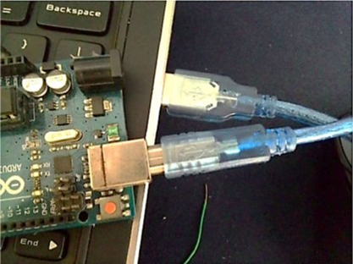
Bước 2: Xác định cổng kết nối của Arduino Uno R3 với máy tính
Khi Arduino Uno R3 kết nối với máy tính, nó sẽ sử dụng một cổng COM (Communication port - cổng dữ liệu ảo) để máy tính và bo mạch có thể truyền tải dữ liệu qua lại thông qua cổng này.
Để tìm được cổng COM đang được sử dụng để máy tính và mạch Arduino UNO R3 giao tiếp với nhau, bạn phải mở chức năng Device Manager của Windows. Bạn mở cửa sổ Run và gõ lệnh “mmc devmgmt.msc”.
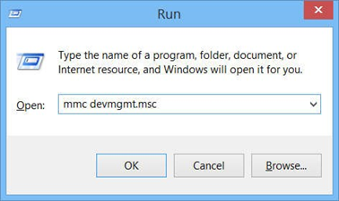
Sau đó bấm Enter, cửa sổ Device Manager sẽ hiện lên.

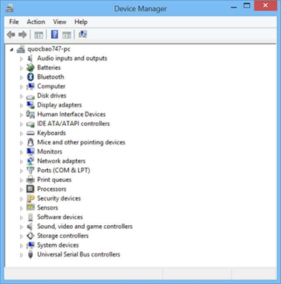
Mở mục Ports (COM & LPT), bạn sẽ thấy cổng COM Arduino Uno R3 đang kết nối
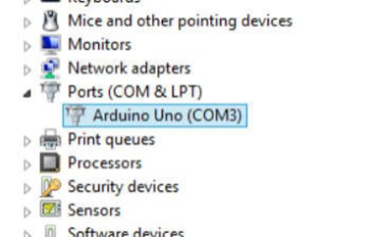
Cổng kết nối ở đây là COM3. Thông thường, trong những lần kết nối tiếp theo, Windows sẽ sử dụng lại cổng COM3 để kết nối nên bạn không cần thực hiện thêm thao tác tìm cổng COM này nữa.
Bước 3: Khởi động Arduino IDE
Bước 4: Cấu hình phiên làm việc cho Arduino IDE
Khi Arduino Uno R3 kết nối với máy tính, nó sẽ sử dụng một cổng COM (Communication port - cổng dữ liệu ảo) để máy tính và bo mạch có thể truyền tải dữ liệu qua lại thông qua cổng này. Vào menu Tools -> Board -> chọn Arduino Uno
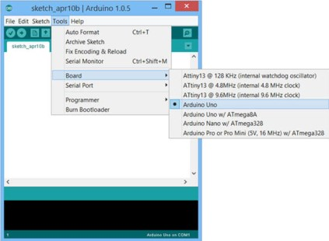
Vào menu Tools -> Serial Port -> chọn cổng Arduino đang kết nối với máy tính. Ở máy của mình là COM3
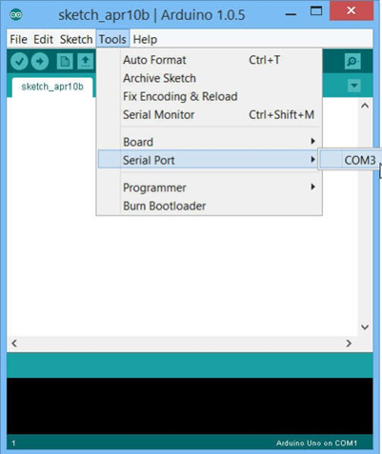
Xác nhận cổng COM của Arduino IDE ở góc dưới cùng bên phải cửa sổ làm việc
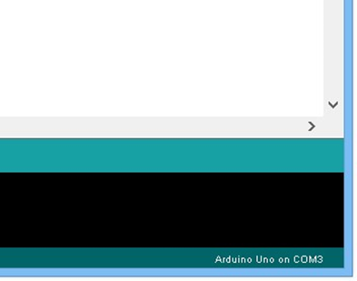
Vào menu Tools -> Programmer -> chọn AVR ISP
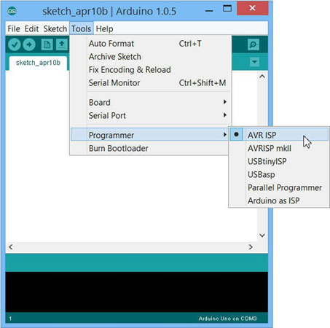
Bước 5: Nạp mã nguồn chương trình mẫu
Nạp một chương trình mẫu bằng cách vào menu File -> Examples -> 01.Basics -> chọn Blink
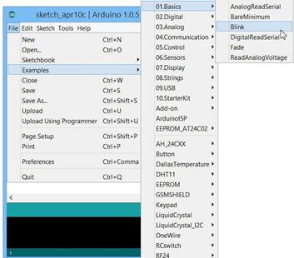
Bạn sẽ thấy Arduino IDE mở một cửa sổ mới chứa mã nguồn Blink. Mã này có chức năng là điều khiển đèn LED màu cam trên mạch Arduino Uno R3 nhấp nháy với chu kì 1 giây
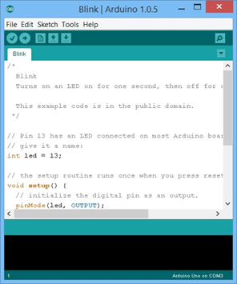
Bấm tổ hợp phím Ctrl + U để tải chương trình lên mạch Arduino Uno R3. Bạn sẽ thấy IDE xác nhận đã lập trình thành công như hình dưới
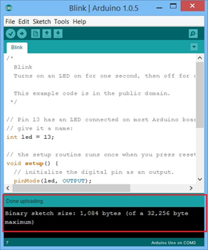

7. Sử dụng thư viện lập trình Arduino
Các thư viện Ardunio là những chương trình được sử dụng thường xuyên, có sẵn để giúp bạn tìm hiểu về số lượng các sketch có giới hạn của IDE. Những code add-on nàycó thể được cài đặt trong IDE hoặc tải xuống dưới dạng thư mục zip trên Arduino.cc hoặc trang web khác.
Thế mạnh của Arduino nằm ở sự hỗ trợ mạnh mẽ của cộng đồng, đặc biệt là vô số các thư viện được viết ra để chạy trên Arduino. Trong quá trình làm việc với Arduino, bạn sẽ thường xuyên phải cài đặt thêm các thư viện để làm việc được với các phần cứng mà chưa được hỗ trợ sẵn bởi các thư viện mặc định có trong Arduino IDE.
Thư viện cho Arduino thường chứa file nguồn là “.cpp” và file “.h”, và thư mục examples để chứa các đoạn code ví dụ mô tả cách sử dụng thư viện đó, thường có đuôi “.pde” hay “.ino”. Trong một số trường hợp có thể có các file khác.

8. Khởi tạo Project, thêm thư viện lập trình
Cách 1: Dùng Libraries Manager
Đây là cách đơn giản và tiện dụng nhất. Bạn vào Sketch > Include Libraries > Manage Libraries… để mở cửa sổ Library Manager. Bạn gõ tên thư viện muốn cài đặt và chọn Install
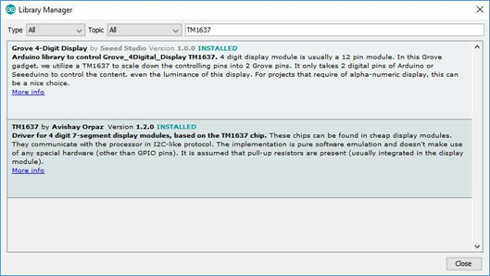
Sau khi thư viện được cài đặt, bạn có thể thấy thư viện được xuất hiện trong danh sách các thư viện của Arduino
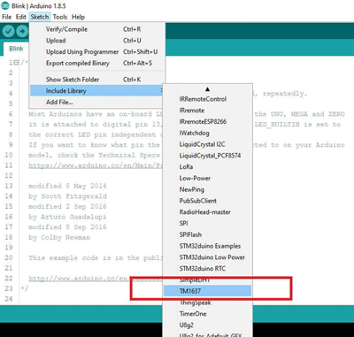
Bạn có thể mở file code mẫu của thư viện để tham khảo cách sử dụng từ menu FIle > Examples > Tên thư viện
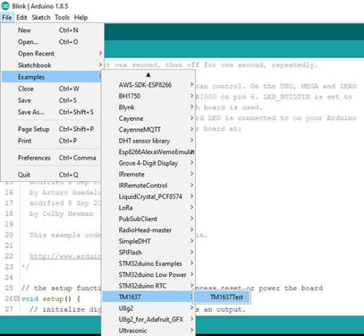
Cách 2: Cài đặt từ file .zip
Rất nhiều thư viện cho Arduino được chia sẻ ở trang web “github.com”. Đây là trang web chứa các dự án mã nguồn mở cực kỳ phổ biến và bạn dễ dàng download toàn bộ file về dưới dạng “.zip”.
Ví dụ thư viện làm việc với led 7 đoạn dùng IC TM1637 được chia sẻ ở link “https://github.com/avishorp/TM1637”. Khi bạn vào trang này, bạn có thể click vào nút Clone or download và chọn Download ZIP như hình dưới:
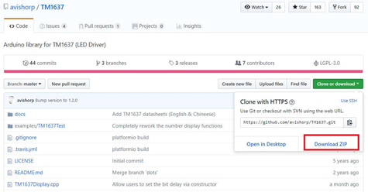
Sau khi tải file zip của thư viện về, bạn vào Sketch > Include Library > Add .ZIP Library… sau đó chọn file vừa tải về để cài đặt
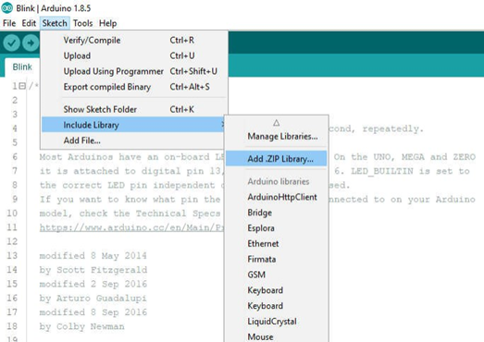

Cách 3: Cài đặt thủ công
Từ file zip bạn download về, đầu tiên giải nén ra thành 1 folder, sau đó copy thư mục đó vào “My Documents\Arduino\libraries\”. Sau đó tắt và mở lại Arduino IDE để cập nhật thư viện.
Trong một số trường hợp, trong My Documents không có thư mục Arduino, tại Arduino IDE, các bạn chọn File > Preferences > Settings tại mục Sketchbook location và copy thư mục đã giải nén vào đường dẫn đó.

BÀI 5: LẬP TRÌNH - MÔ PHỎNG DÙNG

VI ĐIỀU KHIỂN ARDUINO
Mã bài: MĐ 22 – 05
Giới thiệu:
Để hiểu rõ cách thức lập trình với vi điều khiển Adruino thì trước tiên người học sẽ tiếp cận với các dự án nhỏ như lập trình Led đơn, led 7 đoạn, led ma trận, hiển thị màn hình LCD, tạo xung PWM điều khiển tốc độ động cơ…
Mục tiêu:
- Thiết kế được sơ đồ nguyên lý và lập trình được các bài toán về điều khiển Led đơn, Led 7 thanh, Led ma trận, LCD.
- Ứng dụng được KIT thực hành Adruino vào trong bài tập điều khiển Led đơn, Led 7 thanh, Led ma trận, LCD.
- Hình thành thói quen làm việc nhóm, chủ động làm việc, sáng tạo trong học tập.
Nội dung chính:

1. Điều khiển LED đơn

1.1. Chuẩn bị phần cứng
Thiết bị, linh kiện | Số lượng
Board Arduino | 01
Testboard | 01
Dây cắm board | 02
Led 5mm | 01
Điện trở 220 Ohm | 01

1.2. Lắp mạch
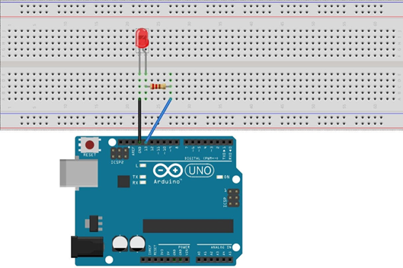

1.3. Mã lập trình
Trước tiên, cứ mỗi khi dùng một LED, chúng ta phải khai báo chân Digital mà ta sử dụng cho đèn LED. Trong ví dụ sử dụng chân LED là chân digital 13. Nên đoạn code cần nằm trong void setup():
Vd: pinMode(13,OUTPUT);
Để bật một con đèn LED, ta phải digitalWrite HIGH cho chân số 13 (chân Digtal được kết nối với LED). Đoạn code này nằm trong void loop()
Vd: digitalWrite(13,HIGH);
Dòng lệnh trên sẽ cấp một điện thế là 5V vào chân số Digital 13. Điện thế sẽ đi qua điện trở 220ohm rồi đến đèn LED (sẽ làm led sáng mà không bị cháy, ngoài ra bạn có thể các loại điện trở khác <= 10kOhm).
Để tắt một con đèn LED, bạn phải digitalWrite LOW cho chân số 13 (chân Digtal được kết nối với con LED). Đoạn code này cũng nằm trong void loop()
Vd: digitalWrite(13,LOW);
Lúc này điện thế tại chân 13 sẽ là 0 V => đèn LED tắt. Và để thấy được trạng thái bật và tắt của đèn LED ta phải dừng chương trình trong một khoảng thời gian đủ lâu để mắt cảm nhận được (chỉ cần dừng chương trình trong vài miligiây là thấy được rồi). Vì vậy, hàm delay được tạo ra để làm việc này (Dừng hẳn chương trình bao nhiêu mili giây).
Đoạn code lập trình
1. /*
2. Blink - Nhấp nháy
3. Đoạn code làm nhấp nháy một đèn LED cho trước
4. */
5. // chân digital 13 cần được kết nối với đèn LED
6. // và chân digital 13 này sẽ được đặt tên là 'led'. Biến 'led' này có kiểu dữ liệu là int và có giá trị là 13
7. int led = 13;
8. // Hàm setup chạy một lần duy nhất khi khởi động chương trình
9. void setup() {
10. // đặt 'led' là OUTPUT
11. pinMode(led, OUTPUT);
12. }
13. // Hàm loop chạy mãi mãi sau khi kết thúc hàm setup()
14. void loop() {
15. digitalWrite(led, HIGH); // bật đèn led sáng
16. delay(1000); // dừng chương trình trong 1 giây => thấy đèn sáng 1 giây
17. digitalWrite(led, LOW); // tắt đèn led
18. delay(1000); // dừng chương trình trong 1 giây => thấy đèn tắt 1 giây
19. }
20.

2. Điều khiển LED 7 đoạn
Để điều khiển nhiều hơn một LED 7 đoạn thì ta không thể sử dụng trực tiếp trên 1 board Arduino vì không đủ chân cho các con LED 7 đoạn thứ 2, 3,...
Phần này chúng ta sẽ tìm hiểu cách điều khiển 1 đèn LED 7 đoạn qua 1 IC HC595 được điều khiển bởi Arduino. Sau đó sẽ là 2 IC HC 595, và cứ như thế sẽ làm được nhiều LED 7 đoạn hơn.
Nguyên lý căn bản của LED 7 đoạn đó là cấp nguồn là nó sáng. Để nó sáng theo ý mình thì bạn cần phải nói ngôn ngữ Arduino cho mạch Arduino Uno hiểu, từ đó Arduino Uno sẽ điều khiển IC HC 595 (chỉ tốn 3 chân điều khiển), từ đó IC HC595 sẽ cấp nguồn cho các chân LED 7 đoạn theo yêu cầu của người lập trình!

2.1. Chuẩn bị phần cứng
Thiết bị, linh kiện | Số lượng
Board Arduino | 01
Testboard | 01
Dây cắm board
Led 7 đoạn (chung cực dương) | 02
IC HC595 (dành cho việc ShiftOut) | 02
Tụ điện 1uf (từ 6,3v trở lên) | 01
Điện trở 560 Ohm (hoặc 220 ohm hoặc 1kohm) | 01

2.2. Giới thiệu led 7 đoạn
LED 7 đoạn có 2 loại:
Chung cực dương (Anode chung): Mỗi đèn LED có 2 chân (1 dương 1 âm). Ở loại LED 7 đoạn nàytất cả cực dương sẽ được nối chung cực dương. Để làm các đèn LED trong LED 7 đoạn sáng thì bạn chỉ cần cấp cực âm vào các chân của đèn. Với loại LED 7 đoạn này bạn chỉ cần 1 điện trở là đủ.
Chung cực âm (Cathode chung): Tương tự nhưng ngược lại và bạn cần đến 8 điện trở cho các chân dương của LED.
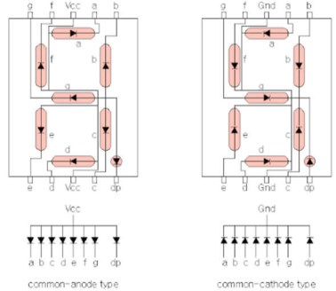

2.3. Lắp mạch
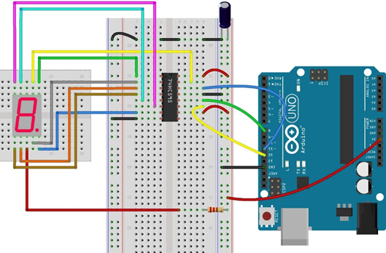
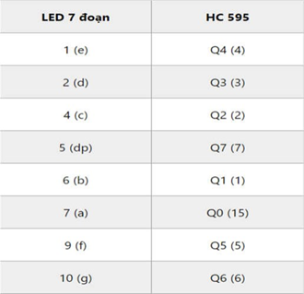
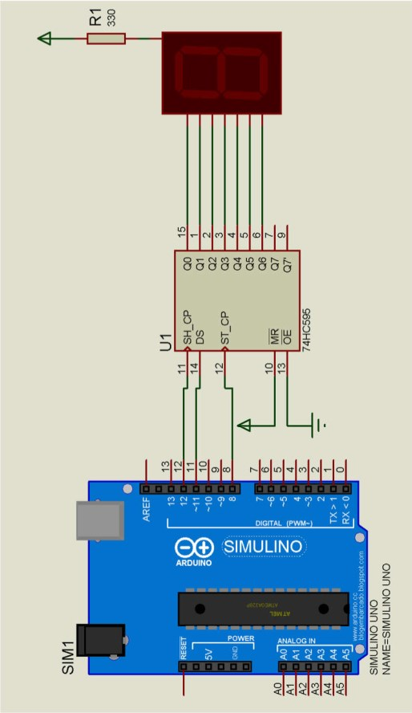
Sơ đồ mô phỏng trên Protues

2.4. Mã lập trình
Để điều khiển được LED 7 đoạn qua IC HC 595, chúng ta phải làm quen với một kỹ thuật, được gọi là shiftOut. ShiftOut là việc gửi tín hiệu cho 1 IC có hỗ trợ shiftOut (ví dụ IC HC595), cứ mỗi lần gửi nó gửi 1 byte (không hơn không kém), mỗi 1 bit (có tổng cộng 8 bit trong 1 byte) sẽ quản lý giá trị điện tại chân tín hiệu của HC 595 (các chân có tên là Q0-Q7).
Đoạn code lập trình
1. /*
2. shiftOut ra 1 Module LED 7 đoạn đơn
3. */
4. //chân ST_CP của 74HC595
5. int latchPin = 8;
6. //chân SH_CP của 74HC595
7. int clockPin = 12;
8. //Chân DS của 74HC595
9. int dataPin = 11;
10.// Ta sẽ xây dựng mảng hằng số với các giá trị cho trước
11.// Các bit được đánh số thứ tự (0-7) từ phải qua trái (tương ứng với A-F,DP)
12.// Vì ta dùng LED 7 đoạn chung cực dương nên với các bit 0
13.// thì các đoạn của LED 7 đoạn sẽ sáng
14.// với các bit 1 thì đoạn ấy sẽ tắt
15.//mảng có 10 số (từ 0-9) và
16.const int Seg[10] = {
17.0b11000000,//0 - các thanh từ a-f sáng
18.0b11111001,//1 - chỉ có 2 thanh b,c sáng
19.0b10100100,//2
20.0b10110000,//3
21.0b10011001,//4
22.0b10010010,//5
23.0b10000011,//6
24.0b11111000,//7
25.0b10000000,//8
26.0b10010000,//9
27.};
28.void setup() {
29.//Bạn BUỘC PHẢI pinMode các chân này là OUTPUT 30.pinMode(latchPin, OUTPUT);
31.pinMode(clockPin, OUTPUT);
32.pinMode(dataPin, OUTPUT);
33.}
34.void loop() {
35.static int point = 0;
36.//shiftout - start
37.digitalWrite(latchPin, LOW);
38.//Xuất bảng ký tự ra cho Module LED
39.shiftOut(dataPin, clockPin, MSBFIRST, Seg[point]);
40.digitalWrite(latchPin, HIGH);
41.//shiftout - end
42.point = (point + 1) % 10; // Vòng tuần hoàn từ 0--9
43.delay(500);//Đợi 0.5 s cho mỗi lần tăng số
44.}
45.

3. Điều khiển Matrix LED

3.1. Chuẩn bị phần cứng
Thiết bị, linh kiện | Số lượng
Board Arduino | 01
Dây cắm board
Led ma trận 8x8 | 01
IC 74HC595 | 02
Điện trở 560 Ohm (hoặc 220 ohm hoặc 1 kohm) | 08
Testboard | 02

3.2. Giới thiệu LED MATRIX (Led ma trận)
LED MATRIX 8x8 đơn giản chỉ là 64 con LED được sắp xếp với nhau theo dạng ma trận, thành 8 hàng và 8 cột, tức là 16 chân. Vì mỗi loại LED MATRIX có sơ đồ chân riêng nên các bạn hãy tra cứu datasheet của nó để có thể lắp mạch chính xác. Trong bài viết này sử dụng LED matrix "Row Anode", có nghĩa là các chân điều khiển hàng của ma trận chính là cực dương của LED.
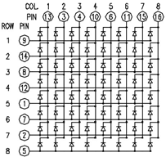
Để LED MATRIX hoạt động, chúng ta chỉ cần cấp dòng điện vào các chân ROWs và nối các chân COLUMNS với GND.

3.3. Lắp mạch
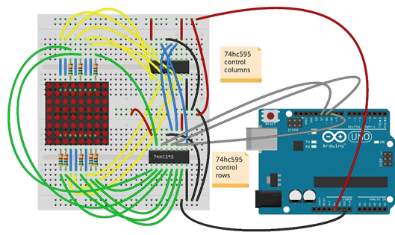
Sơ đồ lắp mạch
Để điều khiển LED matrix sử dụng 2 con IC 74HC595, 1 để điều khiển 8 chân row, 1 để điều khiển 8 chân column. Trước mỗi chân row có gắn thêm 1 con trở 560 ohm để hạn dòng cho LED. LED matrix gồm 8 chân row: từ row 0 --> row 7; 8 chân column: từ column 0 -->column 7. Trong sơ đồ mạch phía trên, 8 chân ở top của LED matrix (từ trái qua phải) gồm: column 0, column 1, row 1, column 7, row 3, column 2, column 4, row 0. 8 chân ở bottom của LED matrix (từ trái qua phải) gồm: row 4, row 6, column 6, column 5, row 7, column 3, row 5, row 2. Ở đây lắp IC 74HC595 control columns nối tiếp theo sau IC 74HC595 control rows, do đó, chân 14 của IC 74HC595 control columns sẽ nối với chân 9 của IC 74HC595 control rows. Chân 11 (CLOCK), 12 (LATCH) của 2 IC nối với nhau, và nối với pin 10,11 của Arduino. Chân 14 của IC 74HC595 control rows sẽ nối với pin 12 của Arduino. Chân số 10 và 16 của 2 IC sẽ nối VCC, chân số 8 và 13 sẽ nối GND.

3.4. Mã lập trình
1. const int DATA = 12;// pin 12 của Arduino nối với pin DATA của 74HC595
2. const int CLOCK = 10;//pin 10 của Arduino nối với pin CLOCK của 74HC595
3. const int LATCH = 11;//pin 11 của Arduino nối với pin LATCH của 74HC595
4. /* hàng và cột của LED matrix*/
5. int row[] = {1, 2, 4, 8, 16, 32, 64, 128};
6. int column[] = {128, 64, 32, 16, 8, 4, 2, 1};
7. /*biểu diễn các ký tự chữ và số ở dạng HEX*/
8. unsigned int characterHEX[][8] = {
9.{0x18,0x3C,0x66,0x66,0x7E,0x66,0x66,0x66},//A 10.{0x78,0x64,0x68,0x78,0x64,0x66,0x66,0x7C},//B 11.{0x3C,0x62,0x60,0x60,0x60,0x62,0x62,0x3C},//C 12.{0x78,0x64,0x66,0x66,0x66,0x66,0x64,0x78},//D 13.{0x7E,0x60,0x60,0x7C,0x60,0x60,0x60,0x7E},//E 14.{0x7E,0x60,0x60,0x7C,0x60,0x60,0x60,0x60},//F 15.{0x3C,0x62,0x60,0x60,0x66,0x62,0x62,0x3C},//G 16.{0x66,0x66,0x66,0x7E,0x66,0x66,0x66,0x66},//H 17.{0x7E,0x18,0x18,0x18,0x18,0x18,0x18,0x7E},//I 18.{0x7E,0x18,0x18,0x18,0x18,0x18,0x1A,0x0C},//J 19.{0x62,0x64,0x68,0x70,0x70,0x68,0x64,0x62},//K 20.{0x60,0x60,0x60,0x60,0x60,0x60,0x60,0x7E},//L 21.{0xC3,0xE7,0xDB,0xDB,0xC3,0xC3,0xC3,0xC3},//M 22.{0x62,0x62,0x52,0x52,0x4A,0x4A,0x46,0x46},//N 23.{0x3C,0x66,0x66,0x66,0x66,0x66,0x66,0x3C},//O 24.{0x7C,0x62,0x62,0x7C,0x60,0x60,0x60,0x60},//P 25.{0x38,0x64,0x64,0x64,0x64,0x6C,0x64,0x3A},//Q 26.{0x7C,0x62,0x62,0x7C,0x70,0x68,0x64,0x62},//R 27.{0x1C,0x22,0x30,0x18,0x0C,0x46,0x46,0x3C},//S 28.{0x7E,0x18,0x18,0x18,0x18,0x18,0x18,0x18},//T 29.{0x66,0x66,0x66,0x66,0x66,0x66,0x66,0x3C},//U 30.{0x66,0x66,0x66,0x66,0x66,0x66,0x3C,0x18},//V 31.{0x81,0x81,0x81,0x81,0x81,0x99,0x99,0x66},//W 32.{0x42,0x42,0x24,0x18,0x18,0x24,0x42,0x42},//X 33.{0xC3,0x66,0x3C,0x18,0x18,0x18,0x18,0x18},//Y 34.{0x7E,0x02,0x04,0x08,0x10,0x20,0x40,0x7E},//Z 35.{0x3C,0x66,0x66,0x6E,0x76,0x66,0x66,0x3C},//0 36.{0x18,0x38,0x58,0x18,0x18,0x18,0x18,0x7E},//1 37.{0x3C,0x66,0x66,0x0C,0x18,0x30,0x7E,0x7E},//2 38.{0x7E,0x0C,0x18,0x3C,0x06,0x06,0x46,0x3C},//3 39.{0x0C,0x18,0x30,0x6C,0x6C,0x7E,0x0C,0x0C},//4 40.{0x7E,0x60,0x60,0x7C,0x06,0x06,0x46,0x3C},//5 41.{0x04,0x08,0x10,0x38,0x6C,0x66,0x66,0x3C},//6 42.{0x7E,0x46,0x0C,0x18,0x18,0x18,0x18,0x18},//7 43.{0x3C,0x66,0x66,0x3C,0x66,0x66,0x66,0x3C},//8 44.{0x3C,0x66,0x66,0x36,0x1C,0x08,0x10,0x20},//9 45.{0x00,0x00,0x00,0x00,0x00,0x00,0x00,0x00},// khoảng trắng 46.{0x00,0x66,0xFF,0xFF,0x7E,0x3C,0x18,0x00}// hình trái tim, kí hiệu là '&'
47.};
48./* ký tự đại diện để biểu diễn chữ và số trên matrix*/
49. char character[]= {'A','B','C','D','E','F','G','H','I','J','K','L','M','N','O','P','Q','R','S' ,'T','U','V','W','X','Y','Z','0','1','2','3','4','5','6','7','8','9',' ','&'};
50.void setup()
51.{
52.Serial.begin(9600);// Serial với baudrate 9600
53. /* 3 pins DATA, CLOCK, LATCH cần phải để OUTPUT*/
54. pinMode(DATA,OUTPUT);
55.pinMode(CLOCK,OUTPUT);
56. pinMode(LATCH,OUTPUT);
57. /* in ra cổng Serial "ENTER A STRING"*/
58. Serial.println("ENTER A STRING");
59.}
60./* hàm nhấp nháy chữ*/
61./* image là ký tự cần hiển thị,
62. times là số lần nhấp nháy,
63. on, off là độ dài của hiệu ứng*/
64.void blinkImage(unsigned int image[],int times,int on,int off)
65.{
66.for(int i=0;i<times;i++)
67. {
68. displayImage(image,on);// hiển thị
69.
70. clearImage(off);// xóa
71. }
72.}
73./*hàm hiển thị chữ lên LED matrix*/
74./* image là ký tự cần hiển thị,
75. duration là độ dài của hiệu ứng*/
76.void displayImage(unsigned int image[],int duration)
77.{
78. for(int hold=0;hold<duration;hold++)
79. {
80. for(int a=0;a<8;a++)
81. {
82. digitalWrite(LATCH, LOW);
83. shiftOut(DATA, CLOCK, MSBFIRST,~image[a]);//column
84. shiftOut(DATA, CLOCK, MSBFIRST,row[a]);//row
85. digitalWrite(LATCH, HIGH);
86. delay(1);
87.}
88. }
89.}
90./* hàm clear LED matrix*/
91./* duration là độ dài của hiệu ứng clear*/
92.void clearImage(int duration)
93.{
94. for(int hold=0;hold<duration;hold++) 95. {
96. for(int a=0;a<8;a++)
97. {
98. digitalWrite(LATCH, LOW);
99. shiftOut(DATA, CLOCK, MSBFIRST,B11111111);//column
100. shiftOut(DATA, CLOCK, MSBFIRST,row[a]);//row
101. digitalWrite(LATCH, HIGH);
102. delay(1);
103. }
104. }
105. }
106. /*hàm scroll image sang trái*/ 107. /* image là ký tự cần hiển thị*/
108. void scrollImage(unsigned int image[]) 109. {
110. int shift, hold, a;//biến shift dùng để lưu số bit cần shiftOut
111. //biến hold dùng để điều chỉnh độ dài của hiệu ứng
112. //biến a dùng để lưu column và row hiện tại
113. for(shift = 0; shift < 9; shift++)
114. {
115. for(hold = 0; hold < 30; hold++)
116. {
117. for(a = 0; a < 8; a++)
118. {
119. digitalWrite(LATCH, 0);
120. /* dịch ký tự sang trái*/
121. shiftOut(DATA,CLOCK,MSBFIRST,~(image[a]<<shift));//column
122. shiftOut(DATA,CLOCK,MSBFIRST,row[a]);//row
123. digitalWrite(LATCH, 1);
124. delay(1);
125. }
126. }
127.
128.
129. }
130. void loop()
131. {
132. String string;// khai báo biến String object
133. /* đọc dữ liệu từ cổng Serial */
134. while(Serial.available() > 0)
135. {
136. char ch = Serial.read();
137. string += ch;// lưu ký tự vừa nhận được vào biến string
138. delay(5);// delay để đợi ký tự tiếp theo, KHÔNG THỂ THIẾU
139. }
140. Serial.println(string);// in string ra Serial monitor
141. /* hiển thị ra LED matrix */
142. while(Serial.available() == 0)
143. {
144. /*so sánh từng phần tử của string với
145. các ký tự đã được lưu trong mảng character[].
146. Nếu ký tự xuất hiện trong string tồn tại
147. trong mảng character[] thì hiển thị ra LED matrix,
148. nếu không tồn tại thì báo "invalid character"*/
149. for(int k = 0;k < string.length();k++)
150. {
151. for(int i=0;i < sizeof(character);i++)
152. {
153. if(string.charAt(k) == character[i])
154. {
155. //bỏ "//" nếu muốn sử dụng hàm blinkImage()
156. //blinkImage(characterHEX[i],1,30,30);
157. scrollImage(characterHEX[i]);
158. break;
159. }
160. /* nếu ko tồn tại ký tự xuất hiện trong string*/
161. if((i == (sizeof(character) - 1)) && (string.charAt(k) != character[i]))
162. {
163. Serial.print(string.charAt(k));
164. Serial.println(":invalid character");
165. }
166. }
167. /*kiểm tra xem có dữ liệu mới hay không*/
168. if(Serial.available() > 0)
169. break;
170. }
171. delay(300);
172. }
173. }

3.5. Giải thích mạch
//hàng và cột của LED matrix int row[] = {1, 2, 4, 8, 16, 32, 64, 128}; int column[] = {128, 64, 32, 16, 8, 4, 2, 1}; => dùng để kiểm soát hàng và cột của matrix.
1 = B00000001 => hàng 0
2 = B00000010 => hàng 1
4 = B00000100 => hàng 2
....
128 = B10000000 => hàng 7
Tương tự đối với cột, tạo ký tự. Để biểu diễn chữ 'I' ra LED matrix, ta sẽ tạo 1 mảng sau:
I[] = {
B01111110,
B00011000,
B00011000,
B00011000,
B00011000,
B00011000,
B00011000,
B01111110};
Những vị trí có số 1 sẽ là những điểm sẽ sáng trên LED matrix. Để ngắn gọn, ta có thể chuyển mảng trên về dạng số HEX: B0111 1110 => 0111 = 7 (DEC) = 7 (HEX); 1110 = 14 (DEC) = E (HEX); ==> B01111110 = 0x7E; Tương tự ta sẽ được: I[] = {0x7E,0x18,0x18,0x18,0x18,0x18,0x18,0x7E};
Trong đoạn code trên chỉ mới tạo 26 chữ cái và 10 chữ số, ta có thể chỉnh sửa cho nó đẹp hơn và sáng tạo ra những hình ảnh khác!
Hàm displayImage()
/*hàm hiển thị chữ lên LED matrix*/
/* image là ký tự cần hiển thị, duration là độ dài của hiệu ứng*/
void displayImage(unsigned int image[],int duration)
{
for(int hold=0;hold<duration;hold++)
{
for(int a=0;a<8;a++)
{
digitalWrite(LATCH, LOW);
shiftOut(DATA, CLOCK, MSBFIRST,~image[a]);//column
shiftOut(DATA, CLOCK, MSBFIRST,row[a]);//row
digitalWrite(LATCH, HIGH);
delay(1);
}}
}
=> Tại 1 thời điểm, chúng ta chỉ có thể điều khiển các LEDs của 1 row, do đó, trong thực tế, hình ảnh ta thấy được trên LED matrix là do "hiện tượng lưu ảnh" của mắt, khi chúng ta quét các hàng của matrix với tốc độ rất nhanh. Để làm được việc này, sau mỗi lần shiftOut, ta chỉ delay 1/1000 giây, và lặp lại "duration" lần sau khi đã shiftOut hết 8 bit. Giá trị của biến duration càng lớn thì thời gian của hiệu ứng càng dài. ==> Ta sử dụng bitwise NOT (~) khi shiftOut columns, vì để bật 1 LED, row cần được nối VCC (set 1), column cần được nối GND (set 0).
==> Nếu sử dụng LSBFIRST, ta có thể lật ngược ký tự so với ban đầu. /*hàm scroll image sang trái*/
/* image là ký tự cần hiển thị*/
Void scrollImage(unsigned int image[])
{
int shift, hold, a;//biến shift dùng để lưu số bit cần shiftOut
//biến hold dùng để điều chỉnh độ dài của hiệu ứng
//biến a dùng để lưu column và row hiện tại
for(shift = 0; shift < 9; shift++)
{
for(hold = 0; hold < 30; hold++)
{
for(a = 0; a < 8; a++)
{
digitalWrite(LATCH, 0);
/* dịch ký tự sang trái*/
shiftOut(DATA,CLOCK,MSBFIRST,~(image[a]<<shift));//column shiftOut(DATA,CLOCK,MSBFIRST,row[a]);//row
digitalWrite(LATCH, 1);
delay(1);
}
}
}
}
==> Chúng ta sử dụng "<<" và ">>" để dịch ký tự sang trái và phải. Khi dịch phải, cần đặt biến ở dạng unsigned để tránh tình trạng "sign extension" có thể tham khảo thêm ở BIT MATH - Các phép toán thao tác trên bit.
==> Biến shift sẽ lưu giữ số bit cần dịch trái (phải).

4. Giao tiếp LCD

4.1. Chuẩn bị phần cứng
Thiết bị, linh kiện | Số lượng
Board Arduino | 01
Testboard | 02
Dây cắm board
Module LCD 16x02 | 01
Biến trở (1k, 4.7K, 10K…) | 01

4.2. Giao tiếp LCD
4.2.1. Sơ lược về LCD và thư viện điều khiển LCD của Arduino
Thư viện điều khiển LCD của Arduino. Thư viện LiquidCrystal là thư viện điều khiển LCD trên Arduino, được xây dựng để cho có thể lập trình điều khiển các module LCD ô vuông một cách nhanh chóng mà không cần phải lập trình nhiều. Thư viện này được viết để phù hợp với IC HD44780 (điều khiển module LCD), tuy nhiên, trên thị trường các LCD của Trung Quốc và thư viện này vẫn hoạt động được. Nghĩa là, chỉ cần mua module LCD về và gắn vào Arduino, nạp code là chạy được, không cần quan tâm đến IC điều khiển LCD
LCD pinout - sơ đồ chân của LCD
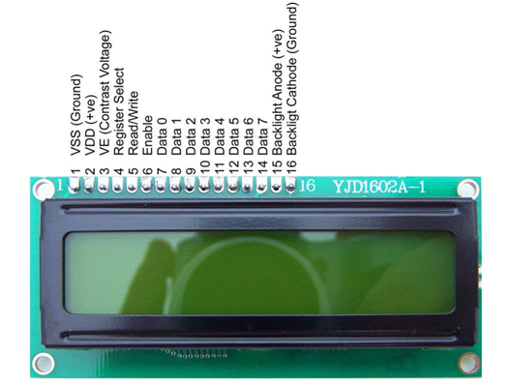
Trong đó:
1. VSS: tương đương với GND - cực âm
2. VDD: tương đương với VCC - cực dương (5V)
3. Constrast Voltage (Vo): điều khiển độ sáng màn hình
4. Register Select (RS): điều khiển địa chỉ nào sẽ được ghi dữ liệu
5. Read/Write (RW): Bạn sẽ đọc (read mode) hay ghi (write mode) dữ liệu? Nó sẽ phụ thuộc vào bạn gửi giá trị gì vào.
6. Enable pin: Cho phép ghi vào LCD
7. D0 - D7: 8 chân dư liệu, mỗi chân sẽ có giá trị HIGH hoặc LOW nếu bạn đang ở chế độ đọc (read mode) và nó sẽ nhận giá trị HIGH hoặc LOW nếu đang ở chế độ ghi (write mode)
8. Backlight (Backlight Anode (+) và Backlight Cathode (-)): Tắt bật đèn màn hình LCD.
Module LCD có thể được điều khiển ở chế độ: 4-bit điều khiển và 8-bit điều khiển. Với cách dùng ở chế độ 4-bit, bạn cần 7 chân ở Arduino, và nếu muốn dùng hết khả năng của LCD thì bạn cần 7 + 4 = 11 chân ở Arduino (không nên tí nào). Ngoài ra, các hàm trong thư viện LiquidCrystal của Arudino ở chế độ 4-bit thì mọi thứ đều hoạt động tốt cả. Vì vậy, phần nàysẽ mắc mạch ởchếđộ 4-bit điều khiển và hướng dẫn theo hướng này
4.2.2. Lắp mạch
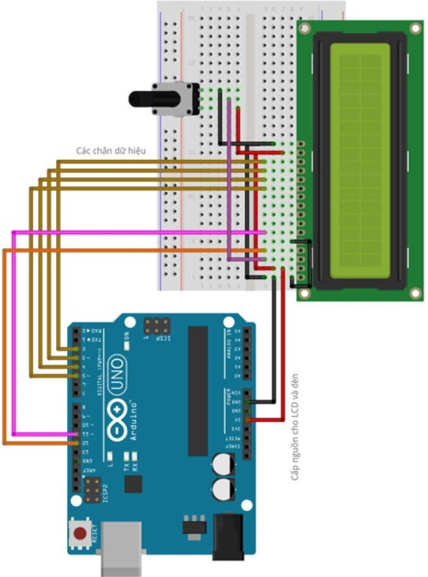
4.2.3. Mã lập trình
1. //Thêm thư viện LiquitCrystal - nó có sẵn vì vậy bạn không cần cài thêm gì ca
2. #include <LiquidCrystal.h>
3.
4. //Khởi tạo với các chân
5. LiquidCrystal lcd(12, 11, 5, 4, 3, 2);
6.
7. void setup() {
8. //Thông báo đây là LCD 1602
9. lcd.begin(16, 2);
10.//In ra màn hình lcd dòng chữ Toi yeu Arduino
11.lcd.print("Toi yeu Arduino!");
12.}
13.
14.void loop() {
15.// đặt con trỏ vào cột 0, dòng 1
16.// Lưu ý: dòng 1 là dòng thứ 2, lòng 0 là dòng thứ 1. Nôm na, nó đếm từ 0 từ không phải từ 1
17.lcd.setCursor(0, 1);
18.// In ra dong chu
19.lcd.print(" Arduino.VN");
20.}
21.

5. Điều khiển PWM

5.1. Kiến thức cơ bản về xung PWM
Xung là các trạng thái cao / thấp (HIGH/LOW) về mức điện áp được lặp đi lặp lại. Đại lượng đặc trưng cho 1 xung PWM (Pulse Width Modulation) bao gồm tần số (frequency) và chu kì xung (duty cycle).
Tần số là gì? Tần số là số lần lặp lại trong 1 đơn vị thời gian. Đơn vị tần số là Hz, tức là số lần lặp lại dao động trong 1 giây.
Lấy ví dụ, 1Hz = 1 dao động trong 1 giây. 2Hz = 2 dao động trong 1 giây. 16MHz = 16 triệu dao động trong 1 giây.
Như vậy theo quy tắc tam suất: 16 triệu dao động - 1 giây --> 1 dao động tốn 1/16.000.000 (giây) = 0,0625 (micro giây)
Dao động được xác định từ trạng thái bắt đầu và kết thúc ngay trước khi trạng thái bắt đầu được lặp lại.
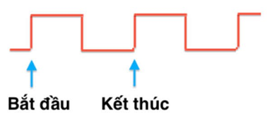
Như vậy thông thường, 1 dao động sẽ bao gồm 2 trạng thái điện: mức cao (x giây) và mức thấp (y giây). Tỉ lệ phần trăm thời gian giữa 2 trạng thái điện này chính là chu kì xung.
Với x/y = 0% ta có xung chứa toàn bộ điện áp thấp (khái niệm xung nên hiểu mở rộng)

Với x/y = 50% thì 50% thời gian đầu, xung có điện áp cao, 50% sau xung có điện áp thấp.
Với x/y=100% ta có xung chứa toàn bộ điện áp cao.
Vậy với 1 xung ta có:
Tần số: để tính toán ra được thời gian của 1 xung
Chu kì xung: bao nhiêu thời gian xung có mức áp cao, bao nhiêu thời gian xung có mức áp thấp

5.2. Liên hệ với Arduino
Với kiến thức cơ bản về xung, sẽ hiểu rõ hơn về xung trong thực tế như thế nào
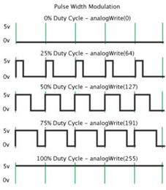
analogWrite | Tỉ lệ | Chu kì xung
analogWrite(0) | 0/255 | 0%
analogWrite(64) | 64/255 | 25%
analogWrite(127) | 127/255 | 50%
analogWrite(191) | 191/255 | 75%
analogWrite(255) | 255/255 | 100%
Hàm analogWrite() trong Arduino giúp việc tạo 1 xung dễ dàng hơn. Hàm này truyền vào tham số cho phép thay đổi chu kì xung, chúng ta có thể tính toán ra được chu kì xung như ở bảng trên. Tần số xung được Arduino thiết lập mặc định.
Đối với board Arduino Uno, xung trên các chân 3,9,10,11 có tần số là 490Hz, xung trên chân 5,6 có tần số 980Hz

TÀI LIỆU THAM KHẢO
[1] Đề cương môđun/môn học nghề “Sửa chữa thiết bị điện tử công nghiệp”, Dự án Giáo dục kỹ thuật và Dạy nghề (VTEP), Tổng cục Dạy Nghề, Hà Nội, 2003
[2] “Microprocessor and IC families” - Walter H. Buchbaum. Sc.D
[3] “Mikrocompute Lehrbuch” - HPI Fachbuchreihen Pflaum Verlag Munchen
[4] “8051 Development Boad”, Rev 5 - Paul Stoffregen
[5] “Họ vi điều khiển” Tống văn On, Đại học Bách khoa TP.HCM - 2005

